Tugas Besar Manajemen Proses Bisnis
Proses Izin Keluar (IK) dan Izin Bermalam (IB)



Dosen Pengampu :
Susi Eva Maria Purba S.Kom, M.Sc

Disusun Oleh:
NIM | Nama
12S24002 | Petra Ignatius Pengayoman Naibaho
12S24005 | Mia Nathania Sibuea
12S24014 | Arion Dippos Pandapotan Manurung
12S24017 | Arya Pratama Sinambela
12S24026 | Griselda Tabitha Nathania Hutahaean
12S24029 | Adithya Philip Jona Putra Silaban
12S24031 | Amelia Renata Br Lumbanbatu
12S24039 | Jody Alfonso Siahaan
12S24041 | Nikah Suchia Panjaitan
12S24048 | Olivia Tambunan

INSTITUT TEKNOLOGI DEL
FAKULTAS INFORMATIKA DAN TEKNIK ELEKTRO
T.A 2025/2026

DAFTAR ISI

DAFTAR ISI 2
DAFTAR GAMBAR 4
DAFTAR TABEL 5
BAB 1 PENDAHULUAN 6
1.1 Latar Belakang 6
1.2 Rumusan Masalah 8
1.3 Tujuan Tugas Besar 11
BAB 2 CURRENT BUSINESS PROCESS (AS-IS) 15
2.1 Process Landscape Model 15
2.1.1 Process Landscape Model Izin Keluar (IK) 16
2.1.2 Process Landscape Model Izin Bermalam (IB) 18
2.2 Process Classification 21
2.2.1 Process Classification Izin Keluar (IK) 21
2.2.2 Process Classification Izin Bermalam (IB) 21
2.3 Process Profile 22
2.3.1 Process Profile IK 22
2.3.2 Process Profile IB 24
2.4 Process Discovery Methods 25
2.4.1 Process Discovery Methods Izin Keluar 26
2.4.2 Process Discovery Methods Izin Bermalam 30
2.5 As-Is Model 34
2.5.1 As-Is Model Proses Izin Keluar 34
2.5.2 As-Is Model Izin Bermalam 35
BAB 3 QUALITATIVE PROCESS ANALYSIS 36
3.1 Value-added & Waste Anaylsis 36
3.1.1 Value-added & Waste Analysis Proses Izin Keluar (IK) 36
3.1.2 Value-added & Waste Analysis Proses Izin Bermalam (IB) 40
3. 2 Root-cause Analysis 43
3.2.1 Root-cause Analysis Proses Izin Keluar 43
3.2.2 Root-cause Analysis Proses Izin Bermalam 48
3.3 Pareto Analysis 52
3.3.1 Pareto Analysis IK 53
3.3.2 Pareto Analysis IB 55
3.4. Issue Register 57
3.4.1 Issue Register IK 57
3.4.2 Issue Register IB 60
BAB 4 QUANTITATIVE PROCESS ANALYSIS 63
4.1 Flow Analysis 63
4.1.1 Flow Analysis Izin Keluar 63
4.1.2 Flow Analysis Izin Bermalam 67
4.2 Queuing Analysis 68
4.2.1 Queuing Analysis Proses Izin Keluar 68
4.2.2 Queuing Analysis Proses Izin Bermalam 72
4.3 Simulation 75
4.3.1 Simulation Izin Keluar 75
4.3.2 Simulation Izin Bermalam 78
BAB 5 PROCESS RE-DESIGN 81
5.1 Tujuan Re-desain 81
5.2 Redesign Heuristic 81
5.2.1. Redesign Heuristic Izin Keluar (IK) 81
5.2.2 Heuristic Redesign Izin Bermalam (IB) 87
BAB 6 TO-BE PROCESS MODEL 93
6.1 To-Be Model Proses Izin Keluar 93
6.2 To-Be Model Proses Izin Bermalam 94
LAMPIRAN 95

DAFTAR GAMBAR
Gambar 1 Landscape Model Proses IK 16
Gambar 2 Landscape Model Proses IB 18
Gambar 3 Process Classification IK 21
Gambar 4 Process Classification IB 21
Gambar 5 As-Is Process IK 34
Gambar 6 As-Is Process IB 35
Gambar 7 Why why Diagram IK 43
Gambar 8 Fishbone Diagram Proses IK 45
Gambar 9 Why why Diagram IB 48
Gambar 10 Fishbone Diagram IB 49
Gambar 11 Pareto Chart IK 53
Gambar 12 Pareto Chart IB 55
Gambar 13 To Be Process IK 93
Gambar 14 To Be Process IB 94

DAFTAR TABEL
Tabel 1 Process Profile IK 24
Tabel 2 Process Profile IB 25
Tabel 3 Value-added Proses IK 39
Tabel 4 Waste Analysis Proses IK 40
Tabel 5 Value-added Proses IB 41
Tabel 6 Waste Analysis Proses IB 42
Tabel 7 Issue Register IK 60
Tabel 8 Issue Register IB 62
Tabel 9 Flow IK 63
Tabel 10 Flow IB 67
Tabel 11 Queuing Analysis IK 78

BAB 1 PENDAHULUAN

Proses bisnis dalam lingkungan pendidikan tinggi merupakan rangkaian aktivitas yang saling terhubung dan dirancang untuk mendukung tercapainya tujuan akademik suatu institusi. Dalam praktiknya, setiap aktivitas mulai dari perencanaan akademik hingga yudisium memiliki peran penting dalam memastikan proses pembelajaran berjalan efektif, efisien, dan sesuai standar mutu Pendidikan. Oleh karena itu, diperlukan pemahaman mendalam mengenai bagaimana proses tersebut berlangsung, apa saja kendala yang muncul, serta bagaimana perbaikan dapat dilakukan secara sistematis.

Melalui pendekatan Business Process Management (BPM), institusi pendidikan dapat meninjau kembali alur kerja yang berjalan, menilai efektivitas setiap aktivitas, dan merancang proses baru yang lebih optimal. Tugas besar ini disusun untuk menganalisis keseluruhan proses akademik khususnya proses pembelajaran dalam kelas—melalui tahapan identifikasi, analisis, redesign, hingga penyusunan model proses baru (to-be). Untuk memberikan gambaran yang lebih jelas, pembahasan diawali dengan latar belakang yang menjelaskan pentingnya analisis proses akademik dan berbagai permasalahan yang dihadapi.

1.1 Latar Belakang
Manajemen proses bisnis (Business Process Management) merupakan pendekatan sistematis untuk memahami, menganalisis, dan meningkatkan rangkaian aktivitas yang terjadi dalam suatu organisasi. Dalam konteks pendidikan tinggi, proses bisnis tidak hanya mencakup kegiatan inti pembelajaran, tetapi juga seluruh rangkaian aktivitas pendukung yang memastikan proses akademik berjalan secara efektif, efisien, dan terukur. Setiap aktivitas tersebut membentuk suatu alur yang saling terhubung, mulai dari perencanaan akademik, pengisian Kartu Rencana Studi (KRS), kegiatan perkuliahan, kerja praktik, penyusunan tugas akhir, hingga proses yudisium. Seluruh proses inilah yang kemudian membentuk pengalaman akademik mahasiswa secara keseluruhan.

Pada praktiknya, proses bisnis akademik sering kali menghadapi berbagai permasalahan yang berpengaruh terhadap mutu layanan dan efektivitas pembelajaran. Permasalahan seperti waktu tunggu yang panjang dalam persetujuan dokumen, ketergantungan manual antarunit, kurangnya integrasi sistem, hingga tingginya tingkat pemborosan (waste) dalam bentuk Move, Hold, dan Overdo menyebabkan proses menjadi tidak efisien. Ketidakhadiran mahasiswa, kurang optimalnya feedback dari dosen, hambatan dalam penyelesaian proyek atau praktikum, keterbatasan waktu bimbingan, serta pembagian tugas kelompok yang tidak seimbang menjadi contoh nyata kendala yang secara langsung mempengaruhi kualitas proses akademik.

Di sisi lain, perkembangan teknologi menuntut institusi pendidikan untuk mampu beradaptasi melalui digitalisasi layanan dan otomasi proses. Audit proses melalui Business Process Lifecycle dimulai dari identifikasi proses, analisis kualitatif dan kuantitatif, hingga redesign dan implementasi model to-be menjadi langkah penting untuk memastikan bahwa setiap aktivitas memberikan nilai tambah (value-adding) dan mendukung tujuan pendidikan tinggi. Dengan melakukan analisis mendalam terhadap proses bisnis yang berjalan (as-is), institusi dapat menemukan akar masalah, memahami alur kerja secara menyeluruh, dan merancang perbaikan proses yang lebih cepat, efektif, dan adaptif.

Melalui tugas besar ini, kelompok melakukan pemetaan dan analisis terhadap seluruh proses pembelajaran dalam kelas, dimulai dari tahapan awal perencanaan akademik hingga tahapan akhir yudisium. Setiap proses dianalisis menggunakan pendekatan BPM, meliputi process landscape, process identification, process discovery, value-added & waste analysis, root-cause analysis, hingga quantitative process analysis seperti flow analysis, queuing analysis, dan simulasi. Hasil analisis tersebut digunakan sebagai dasar untuk melakukan redesign proses berdasarkan prinsip Devil’s Quadrangle, yaitu peningkatan kualitas (quality), pengurangan waktu (time), pengurangan biaya (cost), dan peningkatan fleksibilitas (flexibility).

Melalui perbaikan ini diharapkan institusi dapat menghasilkan proses pembelajaran yang lebih ringkas, lebih responsif, dan lebih mendukung kebutuhan mahasiswa maupun dosen. Selain itu, hasil redesign akan dituangkan dalam model to-be yang menggambarkan proses akademik ideal yang efisien, terukur, dan selaras dengan tujuan pengembangan sistem pendidikan modern.

1.2 Rumusan Masalah
Berdasarkan hasil analisis terhadap proses Izin Keluar (IK) dan Izin Bermalam (IB), terlihat bahwa alur bisnis yang berjalan saat ini masih menghadapi berbagai kendala yang menyebabkan proses menjadi lambat, tidak efisien, dan kurang adaptif terhadap kebutuhan mahasiswa maupun pihak akademik. Permasalahan tersebut dapat dirumuskan sebagai berikut:

- Apakah alur proses yang panjang dan melibatkan banyak pihak justru membuat proses perizinan menjadi lambat serta membebani mahasiswa maupun staf kampus?
Ya, proses perizinan yang panjang dan melibatkan banyak pihak telah terbukti menjadi lebih lambat dan tidak efektif.
Mahasiswa harus melalui berbagai tahapan dalam proses Izin Keluar (IK), yang melibatkan Dosen Pengampu, Dosen Wali, Keasramaan, dan BAAK. Banyaknya pihak yang harus memberikan persetujuan menyebabkan waktu tunggu yang lebih lama. Ini karena setiap tahapan bergantung pada ketersediaan masing-masing aktor.

Selain memperlambat proses, kompleksitas alur ini tidak hanya memperlambat proses, tetapi juga menambah beban kerja bagi karyawan kampus. Beberapa verifikasi hanyalah pengulangan dan tidak menambah nilai pada hasil akhir. Akibatnya, siswa harus menunggu lebih lama untuk mendapatkan izin, sementara karyawan administrasi harus menangani proses yang sebenarnya dapat disederhanakan.
Dengan kata lain, proses perizinan yang terlalu panjang dan melibatkan banyak pihak membosankan, memakan waktu, dan memberikan layanan yang buruk.

- Mengapa proses perizinan belum memanfaatkan digitalisasi secara penuh, padahal sistem CIS sudah tersedia dan mampu mengotomatisasi sebagian besar tahapan?
Meskipun CIS sudah digunakan untuk mengisi permohonan izin, banyak proses tambahan masih dilakukan secara manual. Misalnya, tanda tangan persetujuan yang masih menggunakan kertas, mengumpulkan dokumen fisik ke Keasramaan, dan menunggu pencatatan akhir yang tidak otomatis masuk ke sistem.
Digitalisasi seharusnya membuat alur perizinan lebih cepat dan ringkas, namun kenyataannya sebagian besar proses tetap bergantung pada tatap muka. Akibatnya, mahasiswa masih terikat oleh waktu pelayanan dan kehadiran fisik petugas.

Kurangnya pemanfaatan CIS secara optimal ini menunjukkan adanya kesenjangan antara potensi sistem dan praktik sebenarnya di lapangan. Jika CIS digunakan secara penuh, proses dapat berjalan tanpa perlu banyak interaksi langsung, keputusan bisa diproses lebih cepat, dan mahasisa tidak perlu mencetak atau membawa dokumen fisik.

- Bagaimana keterlibatan terlalu banyak aktor menyebabkan proses menjadi lambat, tidak efisien, dan rentan terjadi tumpang tindih wewenang?
Mahasiswa harus menunggu setiap tahap IK diselesaikan satu per satu karena banyak pihak yang harus setuju. Permohonan diperiksa oleh Dosen Pengampu, Dosen Wali, Keasramaan, dan BAAK. Namun, pemeriksaan ulang tidak diperlukan karena beberapa tahapan melakukan fungsi yang sama.
Selain memperlama proses, keterlibatan banyak pihak sangat bergantung pada seberapa siap masing-masing aktor. Seluruh proses otomatis akan dihentikan jika salah satu pihak terlambat memproses permohonan. Ini menyebabkan proses perizinan menjadi tidak konsisten dan sangat bergantung pada keadaan individu. Dengan demikian, struktur peran saat ini harus ditinjau ulang untuk menjadi lebih sederhana, mudah dipahami, dan menghindari tumpang tindih tanggung jawab.

- Mengapa masih muncul berbagai bentuk pemborosan proses (waste) seperti menunggu, memindahkan dokumen fisik, dan melakukan pengecekan ulang yang tidak diperlukan?
Pemborosan proses (waste) terlihat nyata pada kedua alur perizinan. Pada proses Izin Bermalam, mahasiswa harus bergerak dari satu lokasi ke lokasi lain untuk mengurus tanda tangan dan mengambil dokumen. Setiap perpindahan dan waktu tunggu ini merupakan bentuk waste yang seharusnya dapat dieliminasi dengan digitalisasi.

Proses Izin Keluar melibatkan pemeriksaan berulang di berbagai tahapan, yang menunjukkan bahwa overprocessing menyebabkan pemborosan. Dokumen yang sama dicek oleh berbagai pihak, tetapi tidak memiliki nilai apa pun untuk keputusan yang dibuat. Jika kesalahan ini tidak diperbaiki segera, proses akan lebih lama dari yang diharapkan, yang akan mengurangi pengalaman pengguna mahasiswa dan karyawan kampus.

- Apakah proses perizinan yang berjalan saat ini sudah memenuhi kebutuhan mahasiswa untuk mendapatkan layanan yang cepat, fleksibel, dan mudah diakses tanpa batasan waktu?
Mahasiswa sering kali membutuhkan izin secara mendesak, tetapi proses manual yang membutuhkan tanda tangan fisik dan pengumpulan dokumen hanya dapat dilakukan pada waktu tertentu. Ini membatasi fleksibilitas mahasiswa dalam mengurus izin, terutama saat mereka tidak berada di kampus atau saat staf terkait tidak ada di sana.

Selain itu, prosedur yang masih bergantung pada kertas membuat alur layanan terlihat kaku dan tidak fleksibel di era modern yang menuntut layanan yang cepat dan dapat diakses dari mana saja. Dengan meningkatnya aktivitas akademik dan non-akademik siswa, layanan yang lambat dan tidak fleksibel pasti akan menjadi masalah.

Oleh karena itu, sangat penting untuk memeriksa apakah desain proses saat ini benar-benar berfokus pada pengguna atau apakah masih terjebak pada pola administrasi lama yang tidak lagi sesuai dengan kebutuhan saat ini.

1.3 Tujuan Tugas Besar
Tujuan dari tugas besar ini adalah untuk mendapatkan pemahaman yang lebih baik tentang bagaimana proses perizinan mahasiswa khususnya proses Izin Keluar (IK) dan Izin Bermalam (IB) dilakukan saat ini, dan juga untuk menemukan cara terbaik untuk mempersederhanakan dan meningkatkan kualitas proses tersebut. Tugas ini bertujuan untuk menghasilkan perbaikan proses yang tidak hanya lebih efisien tetapi juga lebih sesuai dengan kebutuhan dan kondisi kampus nyata. Ini akan dicapai dengan menggunakan pendekatan Business Process Management (BPM) dan Redesign Business Process (BPR). Secara lebih rinci, berikut adalah tujuan proyek besar ini:

- Mengidentifikasi dan memetakan proses yang sedang berjalan (as-is process) secara komprehensif dan mendalam.
Tujuan ini adalah untuk mendapatkan pemahaman mendalam tentang proses yang terjadi mulai dari awal pengajuan izin hingga proses persetujuan akhir. Analisis dilakukan terhadap setiap aktor, aktivitas, dan aliran dokumen untuk mengetahui cara informasi berpindah, siapa yang terlibat, dan bagaimana proses diatur. Semua anggota kelompok memerlukan pemetaan ini agar mereka dapat melihat gambaran umum proses, termasuk menemukan tahapan mana yang berjalan baik dan mana yang memerlukan perbaikan. Pemetaan aslinya, dilengkapi dengan dokumentasi yang rinci, juga menjadi dasar yang kuat untuk perbaikan lanjutan dalam proses.

- Menganalisis permasalahan dan menemukan kendala utama yang membuat proses perizinan tidak berjalan efektif.
Tujuannya adalah untuk secara objektif menunjukkan setiap hambatan, seperti langkah-langkah yang menyebabkan penundaan, verifikasi yang tidak perlu, atau rute yang membingungkan mahasiswa. Selain itu, proses analisis ini membantu kita memahami bagaimana hambatan ini memengaruhi waktu penyelesaian, beban kerja staf, dan kualitas pelayanan. Dengan melakukan pemeriksaan menyeluruh terhadap kendala, perbaikan dapat dilakukan berdasarkan bukti nyata, bukan hanya hipotesis. Hasil analisis ini digunakan sebagai dasar untuk membuat saran desain ulang.

- Menilai setiap aktivitas berdasarkan nilai tambahnya melalui value-added analysis.
Tujuan ini menjamin bahwa setiap langkah proses dievaluasi untuk menentukan apakah benar-benar membantu hasil akhir atau hanya memperpanjang proses tanpa alasan yang jelas. Dengan melakukan penilaian ini, aktivitas yang tidak penting dapat diidentifikasi dan dihapus. Selain itu, aktivitas yang menghasilkan nilai tambah dapat diperkuat atau diperbaiki untuk membuatnya lebih efektif. Value-added analysis memastikan bahwa redesign yang dilakukan pada akhirnya akan lebih tepat sasaran dan meningkatkan efisiensi keseluruhan.

- Melakukan analisis akar penyebab (root cause analysis) agar solusi yang dirancang tepat sasaran.
Tujuan ini adalah untuk menemukan penyebab mendalam dari berbagai masalah yang muncul. Misalnya, mungkin ada hambatan yang disebabkan oleh penggunaan sistem digital yang tidak efektif, tumpang tindih wewenang antar-aktor, atau prosedur lama yang belum diperbarui meskipun sudah tidak relevan. Solusi yang dibuat setelah memahami penyebab utama dapat menyelesaikan masalah secara keseluruhan, bukan hanya mengatasi gejala. Ini sangat penting untuk memastikan bahwa proses baru benar-benar lebih baik dan bahwa kelemahan dari proses lama tidak akan terjadi lagi.

- Mendesain ulang proses (to-be process) agar lebih sederhana, cepat, dan terstruktur.
Redesign dilakukan dengan mempertimbangkan standar efisiensi, alur logis proses, dan kebutuhan pengguna. Dengan menghilangkan aktivitas yang tidak memiliki nilai tambah dan mengurangi ketergantungan pada interaksi fisik, proses baru dibuat lebih mudah. Redesign ini juga bertujuan untuk membuat alur proses yang lebih mudah bagi mahasiswa, mempersingkat waktu persetujuan, dan membuat peran masing-masing aktor jelas sehingga tidak ada tumpang tindih tugas. Diharapkan hasil dari redesign akan menghasilkan alur kerja yang lebih stabil dan mudah digunakan.

- Mengoptimalkan pemanfaatan sistem CIS untuk menggantikan proses manual yang tidak efisien.
Tujuannya adalah untuk memaksimalkan penggunaan fitur otomatis CIS, seperti persetujuan digital, notifikasi otomatis, dan pencatatan izin yang dilakukan secara langsung oleh sistem. Proses dapat dilakukan tanpa membutuhkan dokumen fisik, interaksi langsung, atau tanda tangan manual yang memakan waktu dengan CIS sepenuhnya. Selain itu, optimalisasi ini mengurangi risiko kehilangan dokumen, keterlambatan persetujuan, dan ketergantungan pada jam kerja staf. Dengan kata lain, sistem digital membantu proses menjadi lebih sederhana.

- Menyusun rekomendasi perbaikan proses yang realistis, aplikatif, dan selaras dengan kondisi kampus.
Rekomendasi harus mempertimbangkan kapasitas sumber daya manusia, infrastruktur sistem, dan kebijakan saat ini. Tujuan ini memastikan bahwa solusi yang diusulkan bukan hanya terdengar bagus secara teori tetapi juga dapat digunakan di kampus. Rekomendasi harus praktis, tidak membebani pihak lain, dan dapat meningkatkan produktivitas tanpa mengurangi kualitas layanan. Oleh karena itu, saran dapat digunakan oleh lembaga untuk secara bertahap dan terukur meningkatkan sistem perizinan.

- Mengembangkan kemampuan mahasiswa dalam menganalisis proses bisnis secara profesional.
Sebagai hasil dari tugas ini, mahasiswa dilatih untuk berpikir secara sistematis, tanpa bias, dan berdasarkan data. Mahasiswa belajar membuat solusi yang relevan, bekerja dalam tim, melakukan analisis kritis, dan memahami alur lintas-unit. Tujuan ini penting karena, terutama di bidang manajemen, TI, dan administrasi bisnis, kemampuan untuk melakukan analisis proses dan redesign merupakan kemampuan yang dibutuhkan. Mahasiswa memperoleh pemahaman yang lebih baik tentang cara kerja organisasi secara lebih luas dan mendalam melalui proses belajar ini.

- Meningkatkan kualitas layanan perizinan agar lebih responsif dan berorientasi pada pengguna (user-centered).
Tujuan ini menekankan betapa pentingnya membuat sistem yang memudahkan mahasiswa mengurus izin mereka tanpa perlu menjalani proses yang membingungkan dan panjang. Layanan diharapkan dapat berjalan lebih cepat, memiliki waktu tunggu yang lebih singkat, dan dapat diakses kapan saja melalui perangkat digital dengan perbaikan yang dilakukan. Metode berfokus pada pengguna memastikan bahwa proses baru di kampus bekerja dengan baik dan membuat mahasiswa merasa nyaman sebagai pengguna utama.

- Mendukung transformasi digital kampus menuju proses yang lebih modern dan efisien.
Untuk meningkatkan layanan administrasi di lembaga pendidikan, transformasi digital menjadi kebutuhan penting. Diharapkan kampus akan mengurangi penggunaan dokumen fisik, mempercepat aliran data, dan meningkatkan transparansi proses perizinan melalui proyek besar ini. Selain itu, tujuan ini adalah untuk mendorong budaya kerja untuk menjadi lebih sesuai dengan teknologi dan lebih efisien dalam mengelola aktivitas akademik. Pada akhirnya, perubahan digital ini akan menghasilkan tempat kerja yang lebih responsif dan profesional.

BAB 2 CURRENT BUSINESS PROCESS (AS-IS)

2.1 Process Landscape Model
Process Landscape Model adalah representasi visual yang memetakan struktur dan hubungan antar seluruh proses bisnis dalam suatu organisasi atau sistem. Model ini berfungsi untuk memberikan gambaran mengenai bagaimana berbagai aktivitas operasional saling berinteraksi untuk mencapai tujuan organisasi.

Model ini mengklasifikasikan seluruh aktivitas bisnis ke dalam tiga kategori utama, yaitu:
- Management Processes (Proses Manajemen):
Merupakan proses yang bertanggung jawab untuk mengarahkan, mengatur, dan mengawasi operasional organisasi. Proses ini menetapkan strategi, kebijakan, dan standar kepatuhan.
- Core Processes (Proses Inti):
Merupakan rangkaian aktivitas utama yang menciptakan nilai langsung bagi pelanggan (mahasiswa). Proses ini mencakup alur kerja end-to-end dari permintaan layanan hingga pemenuhan hasil.
- Support Processes (Proses Pendukung):
Merupakan proses yang menyediakan sumber daya, infrastruktur, dan layanan teknis yang diperlukan agar proses inti dan proses manajemen dapat berjalan dengan lancar dan efektif.

Pada bagian ini, Process Landscape Model digunakan untuk mengidentifikasi dan mengelompokkan aktivitas pada sistem Izin Keluar (IK) dan Izin Bermalam (IB) yang sedang berjalan saat ini (As-Is).

2.1.1 Process Landscape Model Izin Keluar (IK)
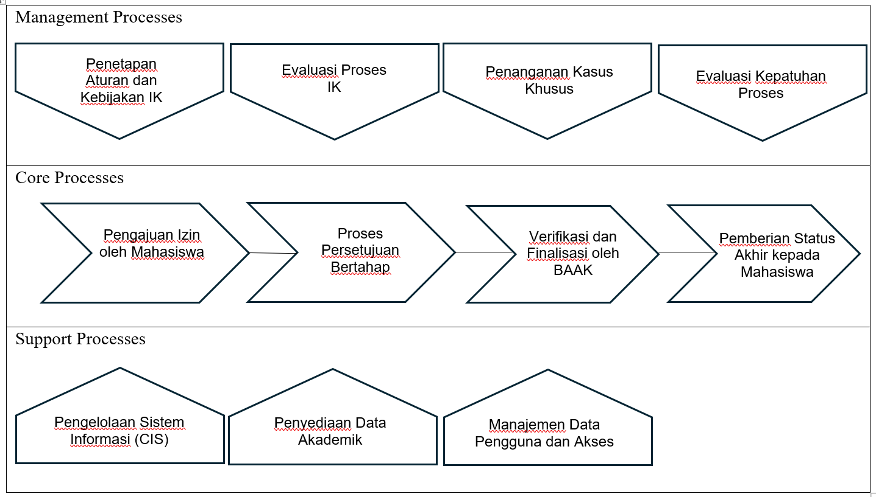
Gambar 1 Landscape Model Proses IK
Penjelasan Process Landscape Model Izin Keluar
1. Management Processes (Proses Manajemen IK)
Proses Manajemen berfokus pada kegiatan strategis dan pengawasan yang memastikan seluruh alur proses Izin Keluar (IK) berjalan sesuai dengan aturan, tujuan, dan standar yang telah ditetapkan. Proses ini tidak terlibat langsung dalam eksekusi harian, melainkan pada perancangan dan evaluasi kerangka kerjanya. Proses ini mencakup:
- Penetapan Aturan dan Kebijakan IK
Menentukan syarat dan ketentuan kapan seorang mahasiswa boleh mengajukan IK, dokumen apa yang diperlukan, berapa lama durasi maksimal izin, dan siapa saja yang harus memberikan persetujuan.
- Evaluasi Proses IK
Menganalisis data dari proses IK yang sudah berjalan. Contohnya: memantau berapa banyak pengajuan yang ditolak oleh Dosen Wali, mengukur rata-rata waktu yang dibutuhkan dari pengajuan hingga persetujuan BAAK, dan mengidentifikasi dimana sering terjadi penolakan.
- Penanganan Kasus Khusus

Menangani situasi di mana terjadi masalah dalam proses standar. Contoh: jika mahasiswa memerlukan izin mendadak karena kondisi darurat dan tidak bisa mengikuti alur normal.
- Evaluasi Kepatuhan Proses
Memeriksa secara berkala apakah Dosen Wali, Dosen Pengampu, Keasramaan, dan BAAK menjalankan tugas persetujuan mereka sesuai dengan kebijakan yang telah ditetapkan.

2. Core Process (Proses Inti IK)
Proses Inti adalah rangkaian aktivitas utama yang secara langsung terlibat dalam pelaksanaan pengajuan Izin Keluar (IK) dari awal hingga akhir. Proses ini merupakan alur kerja yang dilalui oleh mahasiswa dan para pemberi persetujuan untuk mencapai hasil akhir, yaitu disetujui atau ditolaknya izin. Proses ini meliputi:
- Pengajuan Izin oleh Mahasiswa
- Mengisi kelengkapan data untuk keperluan izin.
- Mengajukan request Izin Keluar melalui sistem CIS.
- Proses Persetujuan Bertahap
- Persetujuan oleh Dosen Wali.
- Persetujuan oleh Dosen Pengampu.
- Persetujuan oleh Keasramaan.
- Verifikasi dan Finalisasi oleh BAAK
- Pengecekan kelengkapan semua persetujuan.
- Verifikasi final request Izin Keluar pada CIS.
- Pemberian Status Akhir kepada Mahasiswa
Menyampaikan hasil "Izin Keluar disetujui" atau "Tidak dapat Izin Keluar".

3. Support Processes (Proses Pendukung IK)
Proses Pendukung mencakup aktivitas dan infrastruktur yang tidak secara langsung menjadi bagian dari alur persetujuan, tetapi sangat vital untuk memastikan Proses Inti dan Proses Manajemen dapat berjalan dengan lancar dan efisien. Tanpa proses ini, alur utama tidak akan dapat berfungsi. Proses ini terdiri dari:
- Pengelolaan Sistem Informasi (CIS)
Memastikan platform CIS selalu aktif dan berfungsi. Ini mencakup:
- Pemeliharaan database mahasiswa dan dosen.
- Pengelolaan server
- Pencatatan riwayat setiap tahapan persetujuan.

- Penyediaan Data Akademik
Menyediakan data pendukung yang dibutuhkan untuk pengambilan keputusan, seperti jadwal kuliah (untuk Dosen Pengampu), data perwalian (untuk Dosen Wali), dan catatan kemahasiswaan (untuk Keasramaan dan BAAK).

- Manajemen Data Pengguna dan Akses
Memastikan setiap aktor (Mahasiswa, Dosen Wali, Dosen Pengampu, Keasramaan, BAAK) memiliki hak akses yang sesuai di dalam sistem CIS untuk dapat menjalankan perannya dalam alur proses IK.

2.1.2 Process Landscape Model Izin Bermalam (IB)
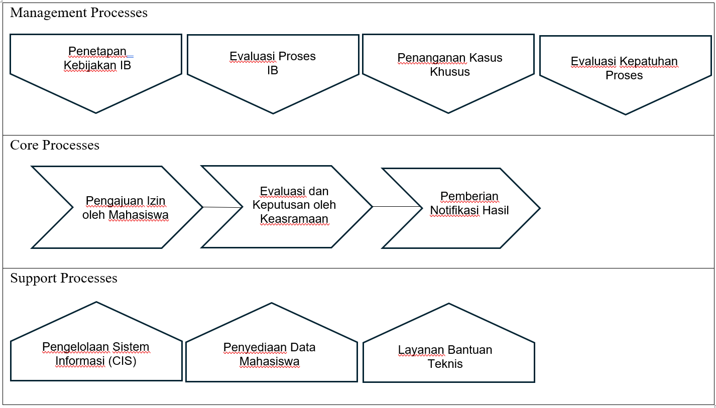
Gambar 2 Landscape Model Proses IB

Penjelasan Process Landscape Model
- Management Processes (Proses Manajemen IB)
Proses Pengelolaan berfokus pada aktivitas strategis yang mengatur, mengawasi, serta mengevaluasi jalannya alur Izin Bermalam (IB). Proses ini tidak menangani pengajuan harian secara langsung, tetapi memastikan bahwa seluruh mekanisme berjalan sesuai kebijakan, standar, dan tujuan yang telah ditetapkan. Ruang lingkupnya meliputi:
- Penetapan Kebijakan Izin Bermalam
Menetapkan aturan dasar terkait IB, termasuk batas waktu pengajuan, syarat-syarat khusus yang harus dipenuhi mahasiswa, serta konsekuensi atau sanksi apabila terjadi pelanggaran terhadap ketentuan.
- Evaluasi Proses IB
Melakukan analisis terhadap data IB yang telah berjalan. Misalnya, mengidentifikasi hari-hari dengan jumlah pengajuan tertinggi, melihat pola alasan pengajuan yang ditolak, serta mengevaluasi apakah proses berjalan efisien atau ada bottleneck.
- Penanganan Kasus Khusus
Menangani situasi di luar alur standar. Contohnya, ketika mahasiswa harus mengajukan IB secara mendadak karena alasan sangat penting dan tidak memungkinkan mengikuti prosedur normal.
- Evaluasi Kepatuhan Proses
Melakukan pengecekan berkala untuk memastikan Keasramaan melaksanakan proses persetujuan sesuai kebijakan. Ini mencakup pemantauan konsistensi validasi data dan ketepatan waktu dalam memutuskan pengajuan.

- Core Process (Proses Inti IK)
Proses Inti merupakan rangkaian aktivitas utama yang menggerakkan pelaksanaan pengajuan dan persetujuan IB. Proses ini melibatkan mahasiswa dan Keasramaan secara langsung dari awal hingga pemberian keputusan akhir. Proses ini meliputi:
- Pengajuan Izin Oleh Mahasiswa
Mahasiswa mengisi dan mengirimkan permohonan IB melalui platform digital (CIS), termasuk mengunggah data atau alasan yang diperlukan sesuai ketentuan.
- Evaluasi dan Keputusan oleh Keasramaan
Keasramaan menerima permohonan, memverifikasi kelengkapan informasi, menilai alasan yang diajukan, lalu menentukan apakah pengajuan IB tersebut disetujui atau ditolak.
- Pemberian Notifikasi Hasil
Setelah keputusan dibuat, sistem secara otomatis mengirimkan pemberitahuan kepada mahasiswa mengenai status akhir, baik “IB Disetujui” maupun “IB Ditolak”.

- Support Processes (Proses Pendukung IK)
Proses Pendukung memastikan Proses Inti dan Proses Pengelolaan berjalan lancar melalui penyediaan sarana, data, dan dukungan teknis. Walaupun tidak terlibat langsung dalam pengambilan keputusan IB, proses ini sangat esensial agar keseluruhan sistem berfungsi optimal. Proses ini terdiri dari:
- Pengelolaan Sistem Informasi (CIS)
Menjaga agar platform CIS selalu aktif dan dapat digunakan. Ini mencakup pemeliharaan formulir pengajuan, sistem notifikasi, keandalan server, serta pencatatan riwayat IB setiap mahasiswa secara akurat.
- Penyediaan Data Mahasiswa
Memastikan seluruh data mahasiswa yang terhubung ke sistem terpenuhi dan akurat. Keasramaan membutuhkan data ini agar dapat memverifikasi identitas pemohon dan memeriksa catatan terkait mahasiswa tersebut.
- Layanan Bantuan Teknis
Memberikan dukungan apabila mahasiswa atau staf Keasramaan mengalami kendala saat menggunakan CIS, baik terkait login, pengisian formulir, error sistem, atau masalah teknis lainnya.

2.2 Process Classification
Process Classification adalah kerangka kerja sistematis yang digunakan untuk mengorganisir, mengelompokkan, dan menstandardisasi seluruh aktivitas bisnis dalam suatu organisasi ke dalam struktur hierarkis yang logis. Tujuan utamanya adalah untuk memetakan arsitektur proses secara menyeluruh sehingga kompleksitas operasional dapat dipahami dan dikelola dengan lebih mudah.

2.2.1 Process Classification Izin Keluar (IK)
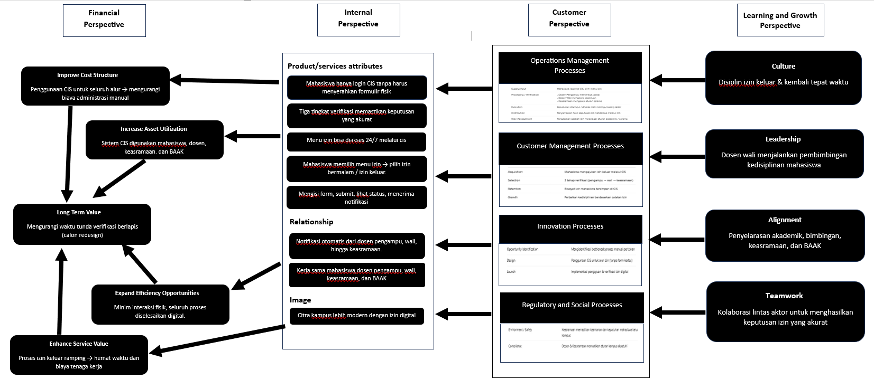
Gambar 3 Process Classification IK

2.2.2 Process Classification Izin Bermalam (IB)
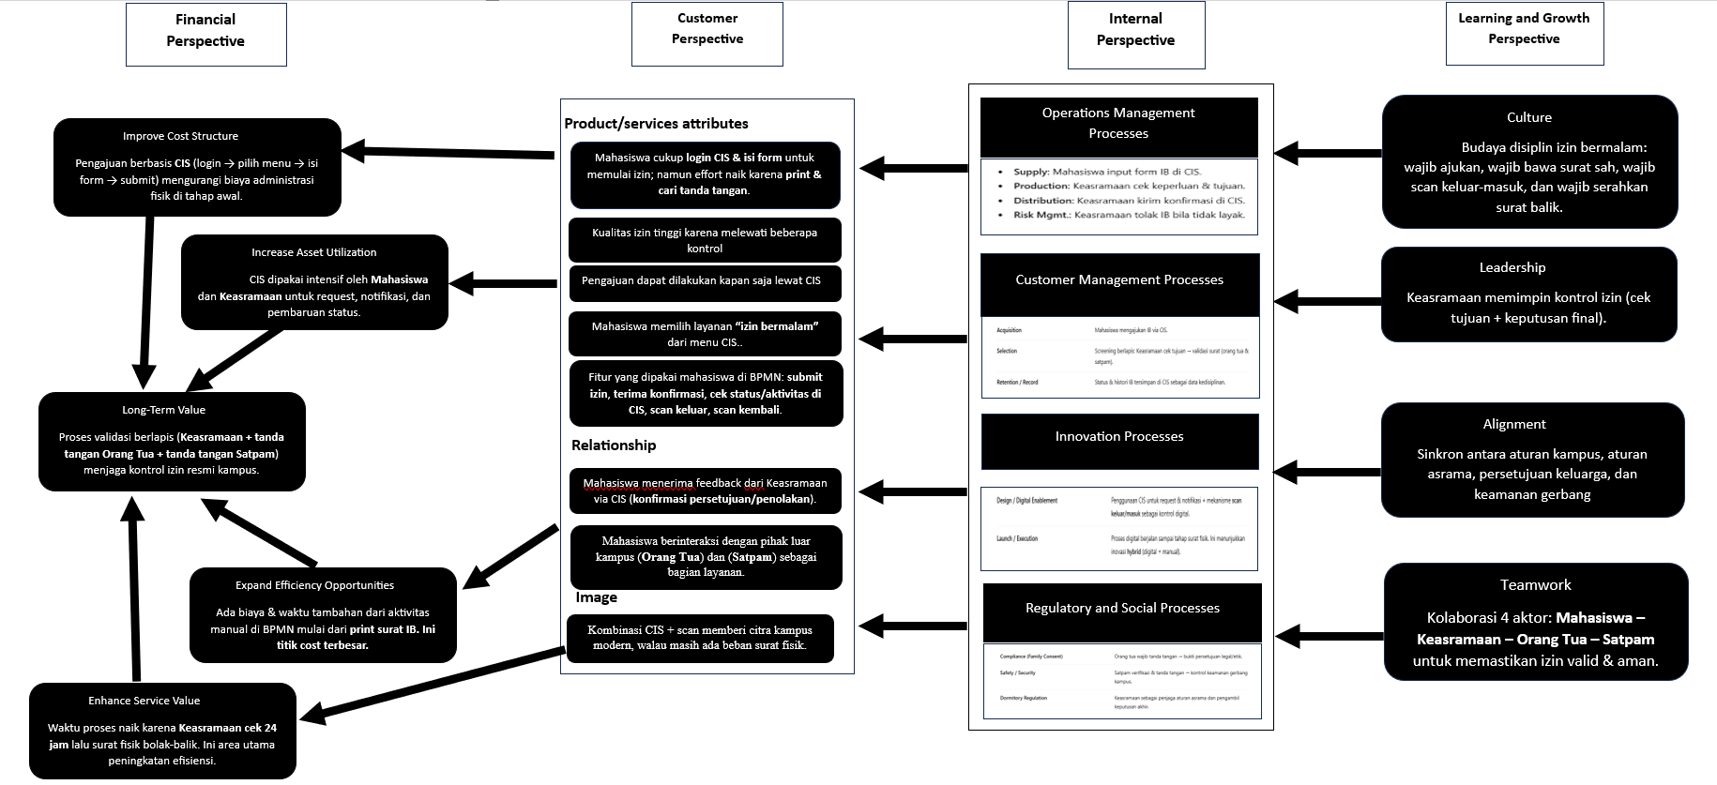
Gambar 4 Process Classification IB

2.3 Process Profile
Process Profile merupakan pemetaan terstruktur yang mendeskripsikan atribut dan karakteristik utama dari suatu proses bisnis. Profil ini berfungsi sebagai kerangka acuan untuk mendefinisikan ruang lingkup, batasan, serta mekanisme operasional dari proses yang sedang berjalan saat ini (As-Is).

Dalam pemodelan proses, Process Profile menjabarkan elemen-elemen fundamental untuk memastikan kejelasan alur dan akuntabilitas, yang meliputi:
- Identitas & Tujuan: Menetapkan visi proses serta pihak yang bertanggung jawab (Process Owner) agar selaras dengan tujuan organisasi.
- Perspektif Pelanggan: Mengidentifikasi pengguna layanan (customer) beserta ekspektasi yang harus dipenuhi oleh proses tersebut.
- Arus Informasi (Interfaces): Memetakan aliran data yang masuk (inbound) dan keluar (outbound) untuk menjaga integritas informasi antar-sistem.
- Ukuran Kinerja: Menentukan indikator keberhasilan (performance measures) sebagai dasar evaluasi efisiensi proses.
Sub-bab ini akan menguraikan profil proses untuk Izin Keluar (IK) dan Izin Bermalam (IB) guna memberikan gambaran spesifik mengenai aspek teknis dan administratif kedua prosedur tersebut.

2.3.1 Process Profile IK
Name of Process: Pengajuan dan Pelaksanaan Izin Keluar Mahasiswa
Vision: Menjamin proses izin keluar berjalan dengan transparan, terdokumentasi, sesuai prosedur keamanan, dengan tetap memprioritaskan kelancaran kegiatan akademik.
Process Owner: Dosen Pengampu, Dosen Wali, Keasramaan, dan BAAK
Customer of process: Mahasiswa | Expectation of customer:  - Proses mudah dan tidak berbelit  - Waktu persetujuan cepat dan efisien  - Status izin jelas (disetujui/ditolak)  - Dapat keluar kampus dengan aman dan sesuai dengan prosedur yang ada
Outcome: Mahasiswa mendapatkan izin resmi yang telah disetujui oleh seluruh pihak terkait dan tercatat dalam sistem saat melakukan aktivitas di luar kampus.
Trigger: Kebutuhan mahasiswa untuk meninggalkan area kampus pada saat jam akademik.
First activity: Mahasiswa login ke CIS dan melengkapi data formulir pengajuan (alasan, jam, lokasi) pada fitur Izin Keluar.
Last activity: Mahasiswa melakukan scan barcode di Pos Satpam saat kembali ke kampus IT Del saat sudah menyelesaikan proses
Interfaces inbound:
- Sistem Campus Information System
- Data kehadiran dan identitas mahasiswa
- Jadwal perkuliahan
- Validasi masing masing pihak terkait seperti dosen pengampu, dosen wali, keasramaan, dan BAAK
- Pengajuan izin keluar dari mahasiswa
- Kebijakan akademik yang telah ditetapkan
Interfaces outbound:
- Konfirmasi persetujuan/penolakan izin keluar
- Status kehadiran mahasiswa yang melakukan izin keluar
Required resources:
- SDM:
Mahasiswa
Dosen Pengampu
Dosen Wali
Keasramaan
Staff BAAK
- Sistem: Campus Information System (CIS) & Jaringan
- Data Mahasiswa
- Jadwal Perkuliahan
Process Performance Measures:
- Rata rata waktu yang dibutuhkan pihak terkait untuk memberikan persetujuan
- Persentase approval dan rejection
- Waktu mahasiswa melakukan kegiatan izin keluar sebelum kembali ke kampus dan melakukan scan barcode
Tabel 1 Process Profile IK

2.3.2 Process Profile IB
Name of Process: Pengajuan dan Pelaksanaan Izin Bermalam
Vision: Mengelola perizinan yang tertib dan sah secara administratif untuk memastikan setiap aktivitas mahasiswa di luar kampus memiliki izin resmi dan tercatat dengan jelas
Process Owner: Pihak Keasramaan
Customer of process:  1. Mahasiswa  2. Orang Tua Mahasiswa  3. Keamanan (Satpam) | Expectation of customer:  - Kemudahan dan kecepatan sistem  - Kelancaran akses keluar – masuk kampus
Outcome: Mahasiswa menyelesaikan kegiatan bermalam yang tercatat di sistem (CIS) dan dokumen fisik surat IB yang telah ditandatangani lengkap (Mahasiswa, Keasramaan, Orang Tua, Satpam) terarsip kembali.
Trigger: Rencana mahasiswa untuk bermalam di luar asrama
First activity: Mahasiswa login ke sistem CIS dan mengisi formulir pengajuan fitur Izin Bermalam.
Last activity: Keasramaan menerima kembali surat IB fisik yang telah lengkap ditandatangani.
Interfaces inbound:
- Data Mahasiswa di CIS.
- Tanda tangan persetujuan orang tua.
- Status persetujuan Keasramaan.

Interfaces outbound:
- Surat Izin Bermalam
- Data Log Scan Keluar/Masuk Kampus di sistem.

Required resources:
- Perangkat Komputer & Internet (akses CIS).
- Printer & Kertas IB
- Alat Tulis (Tanda tangan).
- Barcode Scanner (Pencatatan di gerbang).

Process Performance Measures:
- Tingkat kepatuhan waktu kembali mahasiswa ke asrama.
- Kelengkapan tanda tangan pada surat yang dikembalikan.
- Kesesuaian data antara jam scan di sistem dengan jam aktual di surat.
- Ketepatan waktu pengembalian surat ke pihak keasramaan.

Tabel 2 Process Profile IB

2.4 Process Discovery Methods
Process Discovery adalah tahap pengumpulan informasi untuk memahami kondisi aktual (As-Is) suatu proses bisnis di lapangan. Berbagai metode—seperti analisis dokumen, observasi, hingga wawancara—digunakan untuk melihat proses dari sudut pandang yang berbeda.
Setiap metode memiliki karakteristik tersendiri:
- Strength: Keunggulan metode dalam mengungkap informasi tertentu.
- Weakness: Batasan metode yang menyebabkan adanya informasi yang tidak tertangkap.
Karena tidak ada metode tunggal yang mampu memotret proses secara utuh, kombinasi berbagai metode digunakan untuk saling melengkapi demi menghasilkan gambaran proses yang akurat dan menyeluruh.

2.4.1 Process Discovery Methods Izin Keluar
Proses Izin Keluar (IK) merupakan prosedur administratif yang wajib dilalui mahasiswa untuk meninggalkan area kampus dalam jangka waktu singkat (tidak menginap). Proses ini melibatkan rantai persetujuan berjenjang yang ketat, mulai dari Dosen Pengampu hingga pihak Keasramaan. Berikut adalah analisis penerapan metode discovery pada proses IK:
- Document Analysis (Analisis Dokumen)
Metode ini digunakan untuk memeriksa dokumen fisik/formulir untuk memahami alur formal proses IK.
Strength:
- Informasi pada dokumen biasanya sudah terstruktur dan memberikan alur yang jelas sehingga memudahkan memahami alur resmi proses pengajuan IK sampai pemeberian status akhir.
- Proses IK melibatkan banyak stakeholder (seperti: Dosen Pengampu,Dosen Wali, Pihak Keasramaan, dll) yang dimana memiliki jadwal sibuk. Sehingga analisis dokumen dapat dianalisis kapan saja tanpa harus mengganggu atau menunggu ketersediaan mereka untuk diwawancarai.
Weakness:
- kesenjangan besar antara apa yang tertulis dalam prosedur dan apa yang terjadi secara aktual.
- Ketergantungan Alur Bertahap: Seluruh proses otomatis akan dihentikan jika salah satu pihak terlambat memproses permohonan, menyebabkan proses menjadi tidak konsisten.

Realisasi yang digunakan:
- Menganalisis formulir fisik izin keluar yang berisi data mahasiswa, alasan izin, dan urutan tanda tangan manual (dosen pengampu → dosen wali → keasramaan).
- Mengidentifikasi bahwa persetujuan bersifat berjenjang sehingga menimbulkan duplikasi pemeriksaan pada dokumen.
- Munculnya berbagai bentuk pemborosan (waste) seperti menunggu dan melakukan pengecekan ulang yang tidak diperlukan.

- Observation (Observasi)
Metode ini digunakan untuk melihat langsung proses nyata di lapangan untuk memahami perilaku, durasi, dan hambatan.
Strength:
- Memberikan insight nyata karena melihat bagaimana proses benar-benar berjalan.
- Dapat menangkap masalah yang tidak muncul dalam dokumen, seperti penundaan tanda tangan atau penumpukan surat.
Weakness:
- Sifatnya dapat mengganggu sehingga orang dapat berperilaku berbeda saat diamati.
- Observasi hanya mencakup sedikit kasus sehingga tidak selalu menggambarkan keseluruhan variasi proses.
- Observasi dapat melihat bahwa proses dihentikan jika salah satu pihak terlambat memproses permohonan , tetapi tidak dapat menangkap alasan di balik keterlambatan atau ketergantungan pada keadaan individu
Realisasi yang digunakan:
- Melihat waktu tunggu nyata sekitar 1–2 hari untuk mendapatkan persetujuan yang lengkap.
- Mengamati pengajuan ik sering tertahan di stakeholder tertentu sebelum diproses.
- Melihat bahwa alur berlangsung secara sekuensial sehingga menambah total waktu proses.
- Observasi mengkonfirmasi bahwa beberapa verifikasi hanyalah pengulangan dan tidak menambah nilai pada hasil akhir.

- Automated Process Discovery
Metode ini menggunakan event log dari sistem digital untuk menganalisis jalur proses secara otomatis.
Strength:
- Menghasilkan data yang objektif dan dapat menganalisis banyak kasus dengan cepat.
- Mampu mengidentifikasi bottleneck dan variasi jalur proses yang tidak terlihat secara manual.
- Mampu melacak aliran data dari Pengajuan izin keluar dari mahasiswa, Validasi masing masing pihak terkait sampai Konfirmasi persetujuan/penolakan izin keluar.
Weakness:
- Tidak dapat digunakan jika tidak ada event log atau sistem digital yang mencatat aktivitas proses.
- Data log mungkin tidak menangkap alasan atau konteks di balik penundaan atau penolakan. Misalnya, log hanya mencatat penolakan oleh Dosen Wali, tetapi tidak mencatat alasan di balik penolakan tersebut
Realisasi yang digunakan:
- Data dari metode ini digunakan untuk memverifikasi apakah waktu persetujuan cepat dan efisien sesuai ekspektasi pelanggan, atau justru menunjukkan waktu tunggu yang lebih lama
- Data timestamp dapat memperlihatkan seberapa banyak waktu yang terbuang karena proses harus melewati empat pihak yang berbeda, yang secara tidak langsung membuktikan adanya overprocessing.

- Interview-Based Discovery (Wawancara)
Metode ini menggali informasi yang tidak tercatat dalam dokumen untuk memahami alasan, hambatan, dan detail proses.
Strength:
- Memberikan penjelasan mendalam mengenai penyebab hambatan dari semua Process Owner (Dosen, BAAK, Keasramaan) dan Mahasiswa, untuk memahami alasan di balik konflik atau penolakan dalam proses IK.
- Mengungkap bahwa proses sangat bergantung pada seberapa siap masing-masing aktor, yang menjelaskan mengapa proses perizinan menjadi tidak konsisten.
Weakness:
- Memerlukan waktu yang sulit didapat dari pemangku kepentingan proses (Dosen, Staf BAAK, Keasramaan)
- Informasi yang diberikan dapat bersifat bias, karena setiap aktor cenderung hanya menjelaskan proses dari sudut pandang mereka sendiri.
- Informasi dapat berbeda-beda antar responden sehingga perlu validasi.
Realisasi yang digunakan:
- Mendapatkan informasi bahwa waktu tunggu bervariasi tergantung aktivitas dosen.
- Pemeriksaan ulang tidak diperlukan karena beberapa tahapan melakukan fungsi yang sama

- Workshop-Based Discovery (Lokakarya)
Metode ini mengumpulkan beberapa pihak untuk berdiskusi dan menyamakan persepsi proses.
Strength:
- Meskipun membutuhkan waktu dari semua aktor, lokakarya jauh lebih efisien daripada melakukan wawancara satu per satu (one-on-one) dengan setiap Dosen, Staf BAAK, dan Keasramaan.
- Masalah dapat diidentifikasi lebih cepat karena masukan diberikan secara langsung.
Weakness:
- Sulit mengumpulkan semua pihak mengingat IK melibatkan Dosen (Pengampu & Wali), Keasramaan, menyelaraskan jadwal mereka adalah pada waktu yang sama merupakan keputusan yang rumit
- Diskusi bisa melebar ke luar topik jika tidak difasilitasi dengan baik.
Realisasi yang digunakan:
- Mendiskusikan alur persetujuan IK bersama mahasiswa dan perwakilan dosen, menghasilkan perbaikan proses yang tidak hanya lebih efisien tetapi juga lebih sesuai dengan kebutuhan dan kondisi kampus nyata.
- Mengumpulkan masukan dari berbagai pihak meskipun tidak semua dapat hadir.

2.4.2 Process Discovery Methods Izin Bermalam
Berbeda dengan IK, Izin Bermalam (IB) adalah prosedur perizinan bagi mahasiswa yang hendak menginap di luar asrama. Proses ini memiliki karakteristik risiko yang lebih tinggi, sehingga melibatkan validasi eksternal (Orang Tua) dan pemeriksaan fisik yang lebih ketat oleh pihak asrama dan keamanan (Satpam). Berikut adalah hasil identifikasi proses menggunakan berbagai metode:

  - Document Analysis (Analisis Dokumen)
Metode ini memeriksa surat izin bermalam (IB) fisik yang digunakan mahasiswa.
Strength:
Informasi pada dokumen IB terstruktur sehingga memudahkan memahami alur persetujuan dari orang tua, satpam, dan pembina asrama.

Weakness:
Seperti pada IK, dokumen hanya menunjukkan prosedur formal sehingga tidak menggambarkan kondisi nyata di lapangan, termasuk antrean atau keterlambatan.

Realisasi yang digunakan:
- Memeriksa struktur surat IB fisik yang memerlukan tanda tangan manual dari orang tua, satpam, dan keasramaan.
- Menemukan bahwa dokumen harus dikembalikan ke pembina asrama untuk pengecekan akhir secara manual.

  - Observation (Observasi)
Metode ini digunakan untuk melihat langsung bagaimana mahasiswa dan petugas asrama memproses dokumen IB.
Strength:
Dapat memberikan gambaran nyata tentang bagaimana proses berjalan di lapangan dan memastikan apakah alur sesuai dengan dokumen.

Weakness:
Observasi hanya menangkap situasi pada waktu tertentu sehingga tidak selalu mewakili seluruh variasi proses, dan perilaku petugas bisa berubah ketika diamati.

Realisasi yang digunakan:
- Melihat bahwa proses pengumpulan dan pengecekan surat IB berjalan lancar tanpa antrean yang signifikan.
- Mengamati bahwa pembina asrama memproses tanda tangan secara langsung tanpa penundaan berarti.
- Tidak ditemukan hambatan besar selama observasi; alur kerja berjalan sesuai prosedur yang tercantum pada dokumen IB.

  - Automated Process Discovery
Metode ini menggunakan event log dari sistem digital untuk menganalisis alur proses secara otomatis. Pada proses IB, sebagian aktivitas tercatat secara digital—seperti pengajuan melalui CIS dan pemindaian barcode di asrama—sehingga event log tersedia pada tahap-tahap tertentu. Namun, bagian persetujuan orang tua dan beberapa tanda tangan tetap dilakukan secara manual sehingga tidak tercatat dalam sistem.
Strength:
Metode ini sangat efektif menganalisis pola proses pada bagian yang sudah terekam digital, seperti waktu pengajuan dan verifikasi barcode.

Weakness:
Event log yang tersedia tidak mencakup seluruh tahapan proses, sehingga Automated Process Discovery hanya dapat menganalisis sebagian alur IB dan tidak dapat menggambarkan keseluruhan proses end-to-end.

Realisasi yang digunakan:
- Mengidentifikasi bahwa pengajuan IB melalui CIS dan pemindaian barcode memiliki event log yang dapat dianalisis.
- Menyimpulkan bahwa Automated Process Discovery tidak dapat digunakan sepenuhnya karena persetujuan orang tua dan tanda tangan manual tidak menghasilkan jejak digital.

  - Interview-Based Discovery (Wawancara)
Metode ini digunakan untuk menggali informasi yang tidak muncul dalam dokumen maupun observasi, termasuk alasan-alasan khusus di balik keputusan persetujuan IB.
Strength:
Metode ini memberikan penjelasan detail mengenai kondisi yang tidak terlihat secara langsung, seperti alasan ibu asrama menolak atau menunda ACC, aturan internal yang tidak tertulis, serta situasi mahasiswa yang tidak tercatat dalam sistem.

Weakness:
Wawancara sangat bergantung pada ketersediaan waktu pembina asrama atau pihak terkait. Selain itu, informasi yang diperoleh dapat bersifat subjektif karena setiap mahasiswa atau pembina mungkin memiliki pengalaman atau sudut pandang yang berbeda.

Realisasi yang digunakan:
- Mendapatkan penjelasan bahwa ibu asrama tidak selalu memberikan ACC apabila mahasiswa memiliki poin pelanggaran atau sedang menjalani konsekuensi tertentu di asrama.
- Mengetahui bahwa penolakan IB juga dapat terjadi apabila mahasiswa memiliki masalah kedisiplinan atau tanggung jawab asrama yang belum diselesaikan.
- Mendapatkan informasi bahwa proses verifikasi tetap membutuhkan komunikasi manual karena tidak tersedia notifikasi otomatis di sistem.

  - Workshop-Based Discovery (Lokakarya)
Lokakarya digunakan untuk mengumpulkan masukan dari mahasiswa, satpam, dan pembina asrama.
Strength:
Mampu menghasilkan pemahaman bersama dan menyatukan perbedaan pandangan antar pihak yang terlibat dalam proses IB.

Weakness:
Sulit menghadirkan semua pihak dalam satu waktu, terutama satpam dengan jadwal kerja bergantian.

Realisasi yang digunakan:
- Berdiskusi mengenai alur persetujuan IB dan hambatan yang sering terjadi.
- Mendapatkan masukan terkait waktu tunggu dan kendala komunikasi manual.

2.5 As-Is Model
Output utama dari tahapan Process Discovery ini adalah terbentuknya As-Is Model, yang menggambarkan kondisi nyata proses sebelum direkayasa ulang. As-Is Model merupakan representasi visual dari proses bisnis yang sedang berjalan saat ini (current state). Model ini memotret kondisi nyata operasional di lapangan apa adanya, termasuk segala inefisiensi, hambatan (bottleneck), dan penyimpangan dari prosedur standar, sebelum dilakukan perbaikan apa pun.

2.5.1 As-Is Model Proses Izin Keluar
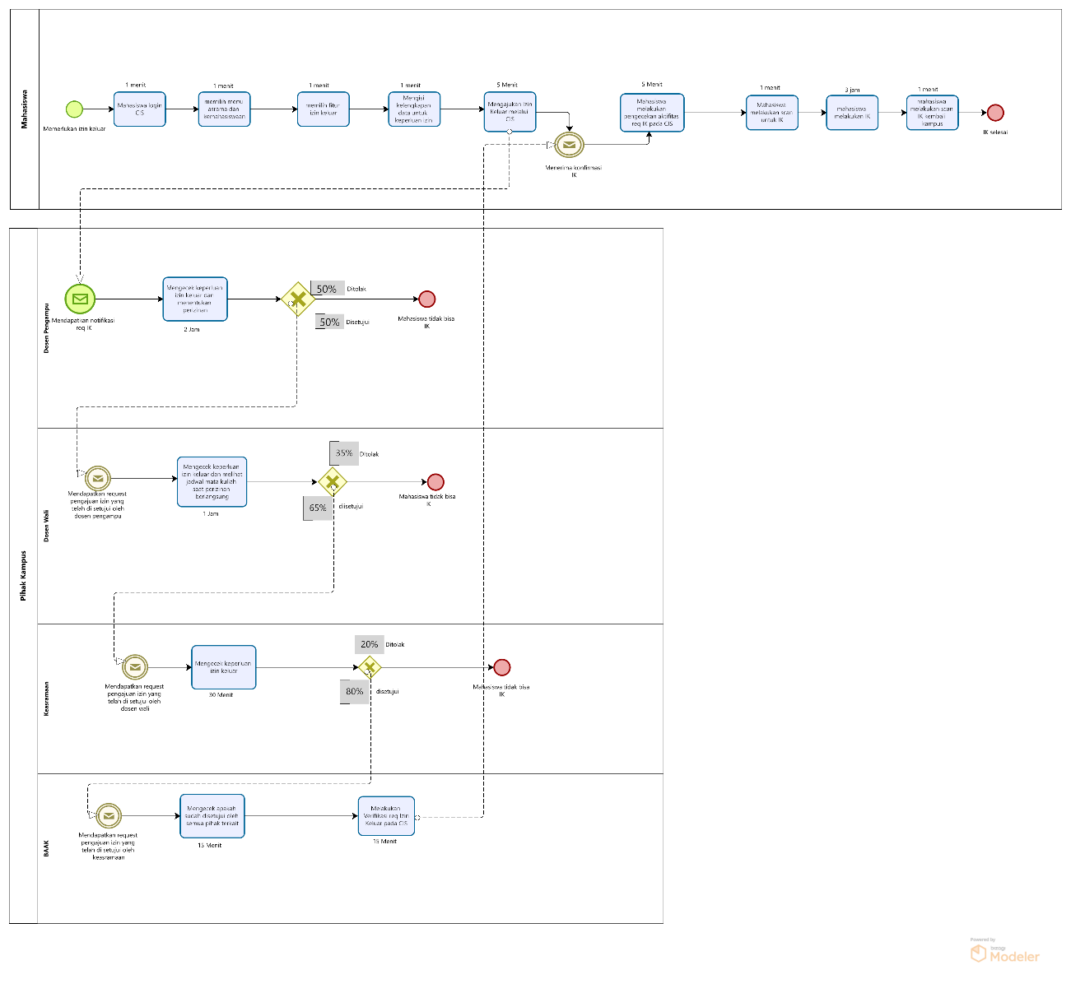
Gambar 5 As-Is Process IK

2.5.2 As-Is Model Izin Bermalam
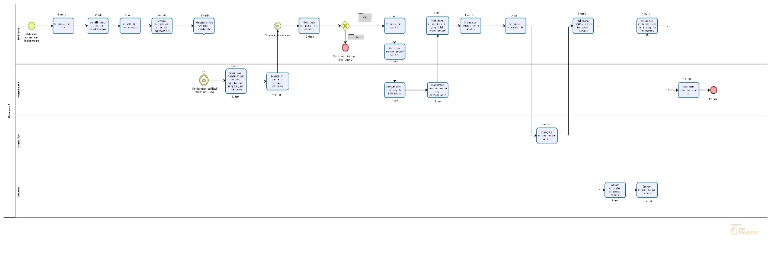
Gambar 6 As-Is Process IB

BAB 3 QUALITATIVE PROCESS ANALYSIS

3.1 Value-added & Waste Anaylsis
Analisis nilai tambah (Value-added Analysis) dan identifikasi pemborosan (Waste Analysis) dilakukan untuk mengetahui sejauh mana setiap aktivitas dalam proses Izin Keluar (IK) dan Izin Bermalam (IB) berkontribusi terhadap hasil akhir proses, serta bagian mana yang masih menghambat alur dan membutuhkan perbaikan. Analisis ini penting karena kedua proses masih menunjukkan beberapa kendala, seperti waktu tunggu yang lama, pengecekan berulang, serta penggunaan dokumen fisik yang belum sepenuhnya tergantikan oleh sistem CIS.

Dalam Value-added Analysis, seluruh aktivitas diklasifikasikan menjadi 3 kategori:
- Value Added (VA) – aktivitas yang secara langsung menghasilkan nilai bagi pengguna atau memberikan manfaat nyata terhadap penyelesaian proses.
- Business Value Added (BVA) – aktivitas yang tidak menambah nilai secara langsung, tetapi wajib dilakukan karena kebutuhan kebijakan atau regulasi.
- Non-Value Added (NVA) – aktivitas yang tidak memberikaan nilai dan dapat dihilangkan atau disederhanakan tanpa memengaruhi hasil akhir.

Sementara itu, Waste Analysis digunakan untuk mengidentifikasi pemborosan yang muncul dalam proses. Jenis waste yang dianalisis mengacu pada kategori-kategori umum dalam Lean Management: Waiting, Motion, Transportation, Overprocessing, Overproduction, Defect, dan Inventory. Berikut hasil analisis lengkap berdasarkan pemetaan proses As-Is.

3.1.1 Value-added & Waste Analysis Proses Izin Keluar (IK)
Value-added Proses Izin Keluar (IK)
Hasil klasifikasi menunjukkan bahwa proses IK masih mengandung cukup banyak aktivitas BVA dan NVA. Aktivitas seperti submit izin, keputusan dosen, dan final approval BAAK termasuk aktivitas VA dan BVA, proses juga dipenuhi langkah-langkah menunggu persetujuan, pengecekan yang berulang, serta notifikasi internal yang kurang efisien.
No | Aktivitas | VA/BVA/NVA | Keterangan
1 | Memerlukan izin keluar | VA | Dibutuhkan untuk memulai proses, namun tidak menambah nilai akhir bagi mahasiswa.
2 | Mahasiswa login CIS | BVA | Aktivitas wajib, tetapi tidak menambah nilai proses izin.
3 | memilih menu  asrama dan  Kemahasiswaan | BVA
  Aktivitas navigasi saja, tidak memberi nilai langsung.
4 | Memilih fitur Izin Keluar | BVA | Aktivitas memilih menu yang benar agar proses izin dilanjutkan
5 | Mengisi kelengkapan data untuk keperluan izin | VA | Menambah nilai karena menghasilkan data inti permohonan.
6 | Mengajukan Izin Keluar melalui CIS | VA | Aktivitas inti untuk mengirim permohonan izin.
7 | Sistem mengirim request ke Dosen Pengampu | NVA | Aktivitas administratif pemeriksa awal.
8 | Menerima notifikasi req IK | BVA | Pemberitahuan sistem; mendukung alur bisnis.
9 | Mengecek keperluan Izin Keluar dan menentukan perizinan | VA | Verifikasi akademik yang berpengaruh pada kelayakan izin.
10 | Jika Ditolak Permohonan akan berhenti | VA | Maka mahasiswa tidak bisa IK
11 | Jika disetujui → Permohonan diteruskan ke Dosen Wali | BVA | Aktivitas administratif pemeriksaan lanjutan.
12 | Dosen Wali mendapat request pengajuan izin yang telah disetujui oleh dosen pengampu | BVA | Pemberitahuan untuk melanjutkan pemeriksaan administratif/akademik.
13 | Mengecek keperluan izin keluar dan melihat jadwal mata kuliah saat perizinan berlangsung | VA | Verifikasi yang menjamin izin tidak mengganggu kewajiban akademik.
14 | Dosen Wali memutuskan (ditolak / disetujui) | VA | Keputusan final akademik di level wali (mengubah kelanjutan proses).
15 | Jika ditolak → Proses berhenti | VA | Keputusan akhir mahasiswa (mahasiwa tidak bisa IK)
16 | Jika disetujui → Permohonan diteruskan ke Keasramaan | BVA | Proses administratif lanjutan
17 | Keasramaan mendapat request pengajuan izin yang telah disetujui oleh dosen wali | BVA | Tahap administrasi lanjutan.
18 | Mengecek keperluan izin keluar | VA | Pengecekan administratif, (aturan asrama, keamanan, lama izin)
19 | Keasramaan memberikan keputusan akhir (ditolak/ disetujui) | VA | Keputusan utama yang menentukan status izin keluar mahasiswa.
20 | Jika ditolak → Proses berhenti | VA | Hasil akhir bagi mahasiswa.
21 | Jika disetujui → Permohonan diteruskan ke BAAK | BVA | Tahapan administrasi sebelum finalisasi.
22 | BAAK mendapat request pengajuan izin yang telah disetujui oleh dosen wali | BVA | Tahap administrasi penerimaan permohonan untuk verifikasi akhir.
23 | Mengecek apakah sudah disetujui oleh semua pihak terkait | BVA | Pemeriksaan administrasi wajib (final check).
24 | Melakukan verfikasi req Izin Keluar pada CIS | VA | Finalisasi proses yang menghasilkan izin resmi (output akhir).
25 | Sistem mengirim notifikasi ke mahasiswa bahwa IK disetujui | VA | Memberikan hasil akhir kepada mahasiswa.
26 | Mahasiswa melakukan pengecekan aktivitas req IK pada CIS | BVA | Mahasiswa menerima output utama berupa surat izin keluar.
27 | Mahasiswa melakukan scan untuk IK | BVA | Aktivitas dilakukan untuk prosedur kampus/asrama, yang menandakan mahasiswa keluar secara resmi
28 | Mahasiswa melakukan IK | VA | Tujuan utaman proses
29 | Mahasiswa melakukan scan IK kembali ke kampus | BVA | Scan kembali adalah kewajiban prosedur kampus/asrama

Tabel 3 Value-added Proses IK

Waste Analysis Proses Izin Keluar (IK)
Hasil identifikasi pada proses IK menunjukkan bahwa pemborosan dominan muncul pada kategori waiting, overprocessing, dan motion. Persetujuan berlapis menyebabkan penumpukan pekerjaan dan keterlambatan proses. Selain itu, beberapa pengecekan data dilakukan oleh lebih dari satu aktor, meskipun informasi yang digunakan pada dasarnya sama.
No | Jenis Waste | Aktivitas | Dampak
1 | Waiting | Menunggu persetujuan dosen wali, dosen pengampu & keasramaan. | Melambatkan alur proses secara signifikan
2 | Overprocessing | Pengecekan ulang data oleh BAAK. | Redundansi verifikasi
3 | Motion | Mahasiswa mencari dosen jika tidak respons CIS | Menghabiskan waktu dan energi
4 | Transportation | Pengiriman dokumen fisik tertentu | Tidak diperlukan bila sudah digital
5 | Overproduction | Sistem menghasilkan notifikasi atau laporan internal yang berlebihan. | Information Overload/Kelebihan informasi
6 | Defect | Kesalahan pengisian form perbaikan | Menambah siklus ulang proses
7 | Inventory | Penumpukan permohonan saat jam sibuk | Menambah waktu tunggu
Tabel 4 Waste Analysis Proses IK

3.1.2 Value-added & Waste Analysis Proses Izin Bermalam (IB)
Value-added Proses Izin Bermalam (IB)
Proses Izin Bermalam juga menunjukkan tingginya aktivitas NVA, terutama yang berkaitan dengan penggunaan dokumen fisik, proses tanda tangan orang tua, dan pengembalian surat ke keasramaan. Beberapa langkah sebenarnya dapat digantikan dengan otomatisasi sistem.
No | Aktivitas | VA/BVA/NVA | Keterangan
1 | Mahasiswa memerlukan Izin Bermalam | VA | Kebutuhan utama mahasiswa yang memicu proses.
2 | Mahasiswa login CIS | BVA | Langkah yang diperlukan agar mahasiswa dapat mengakses fitur IB.
3 | Memilih menu asrama dan kemahasiswaan | BVA | Langkah langsung menuju proses IB.
4 | Memilih fitur Izin Bermalam | BVA | Mengarahkan mahasiswa ke proses inti IB.
5 | Mengisi kelengkapan data untuk keperluan izin | VA | Input langsung yang diperlukan untuk proses IB..
6 | Mengajukan izin bermalam melalui CIS | VA | Submit permohonan merupakan inti proses.
7 | Mendapatkan notifikasi REQ IB mahasiswa | BVA | Bagian dari kontrol internal agar permohonan tercatat
8 | Keasramaan melakukan cek kebutuhan dan tempat tujuan mahasiswa | BVA | Pemeriksaan wajib demi keamanan mahasiswa.
9 | Melakukan konfirmasi ke mahasiswa | VA | Memberikan informasi langsung kepada mahasiswa.
10 | Menerima konfirmasi | NVA | Tidak menambah nilai, hanya status proses
11 | Melakukan pengecekan IB pada CIS | VA | Mahasiswa harus memantau status izin.
Tabel 5 Value-added Proses IB

Waste Analysis Proses Izin Bermalam (IB)
Pemborosan pada proses IB terutama berasal dari aktivitas fisik dan manual, seperti print surat, minta tanda tangan, dan pengumpulan kembali dokumen. Proses ini tergolong tidak efisien dan sangat bergantung pada keberadaan pihak terkait.
No | Jenis Waste | Aktivitas | Dampak
1 | Waiting | Menunggu keputusan keasramaan | Memperlambat waktu respon
2 | Overprocessing | Pengecekan manual semua data | Keterlambatan pada waktu sibuk
3 | Motion | Bolak-balik minta tanda tangan | Inefisiensi dan kelelahan mahasiswa
4 | Transportation | Membawa surat ke satpam dan keasramaan | Tidak perlu jika sudah digital
5 | Overproduction | Cetak formulir IB | Menambah aktivitas tidak penting
6 | Inventory | Penumpukan permohonan saat weekend | Meningkatkan antrean dan waktu tunggu
Tabel 6 Waste Analysis Proses IB

3. 2 Root-cause Analysis

3.2.1 Root-cause Analysis Proses Izin Keluar

3.2.1.1 Why Why Diagram Proses Izin Keluar
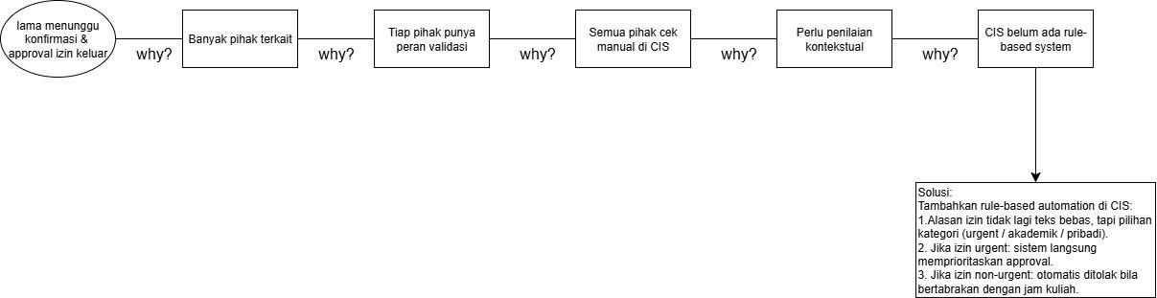
Gambar 7 Why why Diagram IK

Masalah utama: Proses izin keluar mahasiswa lama karena harus menunggu konfirmasi dan approval
Why 1 – Mengapa lama menunggu konfirmasi & approval?
Karena ada banyak pihak yang terlibat:
Dosen Wali → Dosen Pengampu → Keasramaan → BAAK.

Why 2 – Mengapa harus banyak pihak?
Karena tiap pihak punya peran validasi berbeda:
Dosen Wali : Harus tahu alasan mahasiswa izin, sesuai perannya sebagai pembimbing akademik.
Dosen Pengampu : Harus tahu siapa yang hadir di kelasnya & alasan mahasiswa izin tidak ikut kuliah.
Keasramaan : Memastikan izin keluar sesuai aturan kehidupan asrama.
BAAK : Hanya approval akhir, setelah semua pihak setuju, BAAK langsung meng-accept dan konfirmasi di sistem.

Why 3 – Mengapa approval ini makan waktu lama?
Karena masing-masing pihak cek manual di CIS: Dosen wali lihat data mahasiswa & alasan izin. Dosen pengampu cek daftar kehadiran dan memastikan izin relevan. Keasramaan cek status mahasiswa di data diri. BAAK tunggu semua pihak approve dulu baru bisa konfirmasi.

Why 4 – Mengapa masih manual?
Karena pihak dosen wali & pengampu perlu menilai alasan izin mahasiswa sesuai konteks:
Jika izin masih dalam jam akademik dan tidak urgent, tidak bisa disetujui.
Jika izin urgent (contoh keluarga meninggal, bisa langsung disetujui walau ada kelas.

Why 5 – Mengapa alasan izin belum dapat divalidasi otomatis?
Karena CIS belum punya rule-based system dengan kategori alasan izin (biasa vs urgent). Alasan izin masih berupa teks yang dinilai manual. Belum ada klasifikasi otomatis (misal “izin akademik”, “izin personal”, “izin urgent”).

3.2.1.2 Fishbone Diagram Proses Izin Keluar
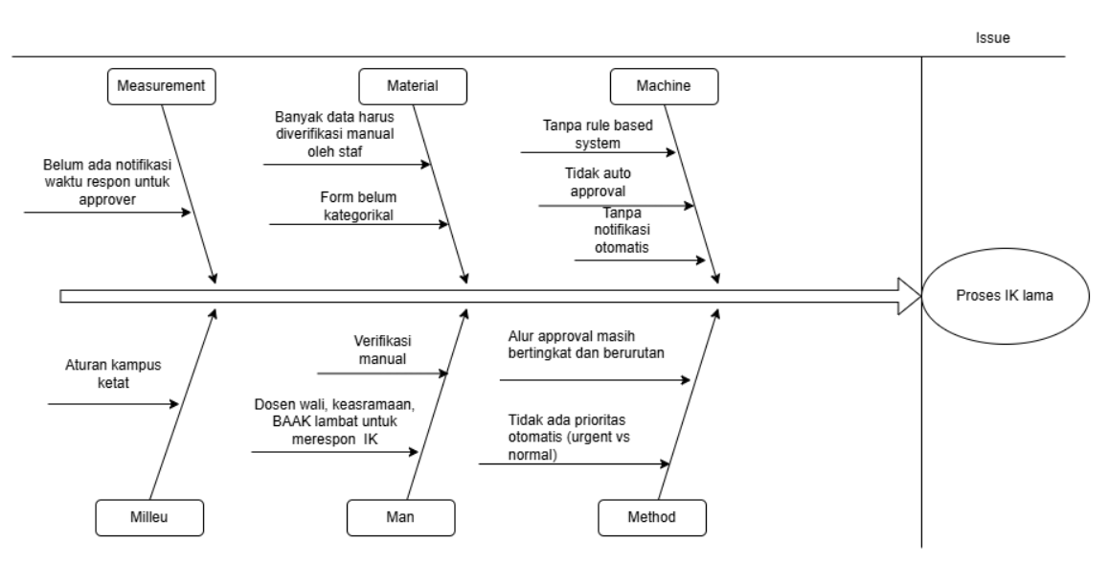
Gambar 8 Fishbone Diagram Proses IK
Berdasarkan diagram Fishbone yang telah dipetakan, permasalahan utama yang diidentifikasi adalah durasi proses Izin Keluar (IK) yang terlalu lama. Diagram ini menguraikan akar penyebab masalah ke dalam enam kategori standar (6M: Method, Machine, Man, Material, Measurement, Milieu).

Berikut adalah analisis mendalam terhadap faktor-faktor penyebab tersebut:
- Faktor Mesin (Machine)
Kategori ini mengacu pada alat, teknologi, perangkat lunak, atau infrastruktur pendukung yang digunakan dalam menjalankan proses operasional.
Ketertinggalan teknologi menjadi penghambat efisiensi yang signifikan
- Tanpa Rule-Based System
Sistem informasi yang ada saat ini bersifat pasif dan tidak memiliki logika aturan (rule-based). Sistem tidak mampu memilah permohonan mana yang wajar dan mana yang aneh secara otomatis.
- Tidak Auto-Approval
Seluruh permohonan, termasuk yang bersifat rutin atau berisiko rendah, tetap membutuhkan eksekusi manual. Tidak adanya fitur persetujuan otomatis (auto-approval) menyebabkan penumpukan antrean permohonan.
- Tanpa Notifikasi Otomatis
Sistem tidak dilengkapi fitur pengingat (reminder) atau notifikasi real-time kepada approver. Hal ini menyebabkan approver seringkali tidak menyadari adanya permohonan yang masuk, sehingga memperlambat waktu respon.

- Faktor Material (Material)
Mencakup bahan baku atau input data/informasi yang diperlukan untuk memproses suatu pekerjaan.
Kualitas data masukan dari mahasiswa menyulitkan proses verifikasi cepat:
- Data Alasan Tidak Terstruktur
Mahasiswa mengisi alasan izin menggunakan format teks bebas (narasi), bukan memilih dari opsi yang baku. Hal ini membuat data sulit diolah oleh komputer dan memaksa petugas membaca satu per satu.
- Form Belum Kategorikal
Formulir pengajuan belum memfasilitasi pengelompokan jenis izin secara spesifik. Akibatnya, sulit untuk membedakan antara izin akademik, sakit, atau pribadi secara cepat sejak awal input data.

- Faktor Pengukuran (Measurement)
Berkaitan dengan standar, metrik, atau data kuantitatif yang digunakan untuk mengevaluasi kinerja proses.
Kelemahan dalam sistem monitoring kinerja menjadi penghambat evaluasi.
- Belum Ada Monitoring SLA (Service Level Agreement):
Tidak ada penetapan batas waktu baku (standar waktu layanan) untuk setiap tahapan persetujuan. Karena tidak adanya target waktu yang terukur (misalnya: maksimal 2 jam untuk respon), maka keterlambatan proses sulit dideteksi dan tidak ada urgensi bagi approver untuk merespon dengan cepat.

- Faktor Lingkungan (Milieu)
Mengacu pada kondisi lingkungan kerja, budaya organisasi, atau regulasi eksternal yang mempengaruhi jalannya proses.
Kondisi lingkungan regulasi yang membatasi fleksibilitas:
- Aturan Kampus Ketat
Insititut Teknologi Del memiliki budaya disiplin dan aturan keamanan yang sangat ketat. Hal ini menciptakan lingkungan di mana prinsip "kehati-hatian" lebih diutamakan daripada "kecepatan". Akibatnya, prosedur verifikasi cenderung dibuat berlapis dan kaku demi memastikan kepatuhan terhadap regulasi kampus, meskipun berdampak pada lambatnya proses.

- Faktor Manusia (Man)
Ini meliputi individu-individu yang terlibat dalam proses, termasuk aspek keterampilan, perilaku, dan cara kerja mereka.
Faktor manusia terkendala oleh cara kerja yang belum memiliki sistem prioritas.
- Verifikasi Manual
Pihak yang berwenang (Dosen/Staf) masih melakukan pemeriksaan data secara manual sepenuhnya, padahal sebagian data bisa diverifikasi oleh sistem. Ketergantungan pada tenaga manusia ini rentan terhadap kelelahan dan penundaan.
- Tidak Ada Prioritas Urgent
Pelaksana di lapangan tidak memilah permohonan berdasarkan urgensi. Izin yang bersifat darurat (seperti keluarga sakit keras) seringkali tertangani dengan kecepatan yang sama lambatnya dengan izin biasa, karena tidak ada mekanisme prioritas dalam cara kerja mereka.

- Faktor Metode (Method)
Method menjelaskan tentang prosedur, aturan main, atau tata cara standar (SOP) yang diterapkan dalam melaksanakan proses.
Ketiadaan standarisasi yang jelas dalam pengajuan.
  - Tidak Ada Standar Kategori Permohonan
Secara prosedural, belum ditetapkan standarisasi pengelompokan jenis permohonan. Ketiadaan metode pengkategorian ini menyebabkan semua jenis izin harus melalui jalur prosedur yang panjang, tanpa adanya jalur cepat (fast track) untuk kategori tertentu.

3.2.2 Root-cause Analysis Proses Izin Bermalam

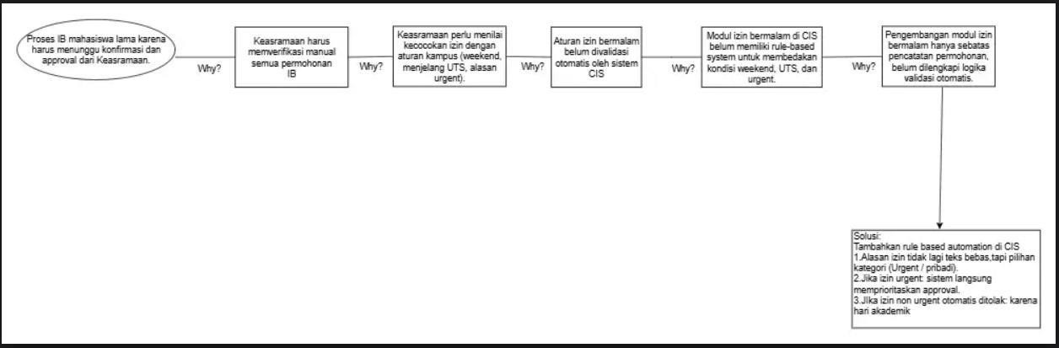
3.2.2.1 Why Why Diagram Proses Izin Bermalam
Gambar 9 Why why Diagram IB
Masalah utama: Proses izin bermalam mahasiswa (IB) lama karena harus menunggu konfirmasi dan approval dari Keasramaan.
Why 1 – Mengapa lama menunggu konfirmasi & approval?
Karena Keasramaan harus memverifikasi manual semua permohonan izin bermalam

Why 2 – Mengapa harus diverifikasi manual?
Karena Keasramaan perlu menilai kecocokan izin dengan aturan kampus, misalnya: Izin bermalam hanya boleh weekend (Jumat malam – Minggu). Tidak boleh izin bermalam seminggu sebelum UTS, kecuali alasan urgent.

Why 3 – Mengapa aturan ini dicek manual?
Karena di CIS, aturan weekend & menjelang UTS belum otomatis divalidasi. Sistem tidak otomatis blok request di hari kerja. Sistem tidak otomatis tolak request menjelang UTS. Sistem tidak otomatis tandai izin sebagai urgent.

Why 4 – Mengapa aturan belum otomatis?
Karena modul izin bermalam di CIS belum memiliki rule-based system untuk membedakan kondisi: Weekend vs weekdays, Periode menjelang UTS,Urgent vs non-urgent.

Why 5 – Mengapa alasan izin belum bisa divalidasi otomatis?
Karena pengembangan modul izin bermalam hanya sebatas pencatatan permohonan, belum dilengkapi logika validasi otomatis.
Akar Masalah CIS belum mendukung otomatisasi validasi aturan izin bermalam (weekend, periode UTS, alasan urgent) dimana semua harus dicek manual oleh Keasramaan dan menyebabkan mahasiswa lama menunggu approval.

Solusi Tambahkan rule-based automation di CIS, misalnya:
- Jika izin diajukan di weekdays → otomatis ditolak (kecuali ditandai urgent).
- Jika izin diajukan seminggu sebelum UTS → otomatis ditolak kecuali urgent.
- Jika izin weekend → otomatis validasi, cukup tunggu final approval.

Mengkategorikan alasan izin (urgent / akademik / pribadi) agar tidak hanya teks bebas. Fitur notifikasi urgent ke Keasramaan untuk approval cepat. Ringkasan otomatis supaya Keasramaan hanya final approve, bukan cek manual.

3.2.2.2 Fishbone Diagram Proses Izin Bermalam
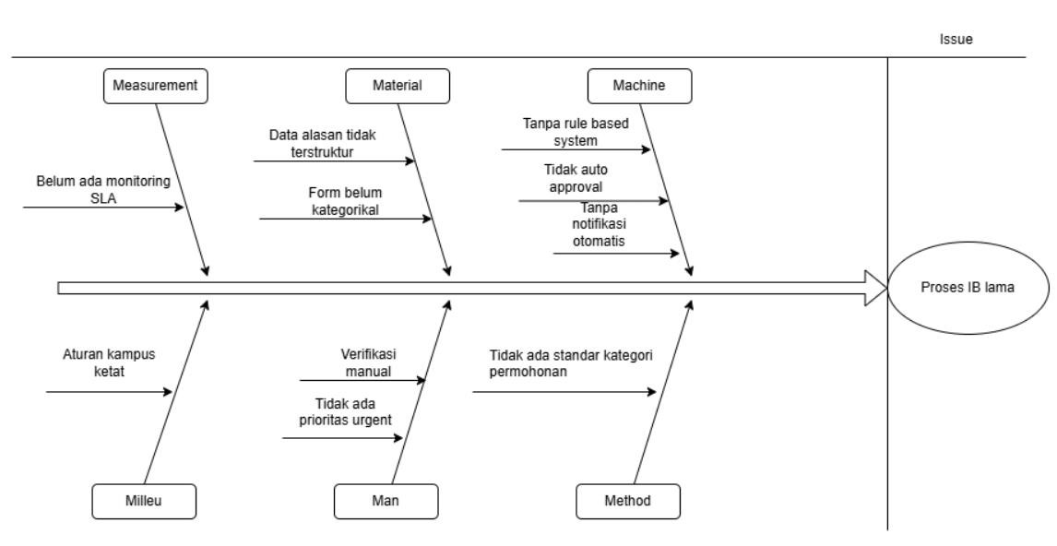
Gambar 10 Fishbone Diagram IB
Untuk mengidentifikasi penyebab inefisiensi pada proses Izin Bermalam (IB) yang lama, dilakukan pemetaan masalah menggunakan diagram sebab-akibat (Fishbone Diagram). Analisis ini menguraikan akar permasalahan ke dalam enam elemen standar manajemen (6M: Machine, Material, Measurement, Milieu, Man, Method).

Berikut adalah analisis mendalam mengenai masing-masing faktor penyebab tersebut:
1. Faktor Mesin (Machine)
Kategori ini mencakup aspek teknologi, infrastruktur sistem, dan perangkat lunak yang digunakan untuk mendukung operasional proses perizinan.
Keterbatasan kapabilitas sistem menjadi penghambat utama dalam percepatan proses
- Tanpa Rule-Based System
Sistem IB saat ini belum menerapkan logika berbasis aturan. Seharusnya, sistem dapat membedakan izin rutin (seperti IB akhir pekan reguler) yang berisiko rendah agar dapat diproses lebih cepat, namun saat ini sistem memperlakukan semua data secara datar.
- Tidak Auto-Approval
Ketiadaan fitur persetujuan otomatis mengharuskan setiap pengajuan IB, tanpa terkecuali, menunggu eksekusi manual dari staf. Hal ini menciptakan antrean panjang, terutama pada hari Jumat atau menjelang libur.
- Tanpa Notifikasi Otomatis
Sistem tidak memberikan peringatan real-time kepada pihak asrama atau dosen wali saat ada pengajuan masuk. Akibatnya, approver seringkali terlambat mengetahui adanya tugas verifikasi, yang menunda keluarnya izin.

2. Faktor Material (Material)
Berkaitan dengan bahan baku informasi atau data masukan (input) yang menjadi dasar pengambilan keputusan dalam proses.
Format data yang tidak baku menyulitkan proses seleksi
- Data Alasan Tidak Terstruktur
Mahasiswa menuliskan alasan bermalam dalam bentuk narasi bebas. Hal ini menyulitkan sistem atau petugas untuk menangkap inti alasan secara cepat, berbeda jika menggunakan sistem checklist alasan yang terstandarisasi.
- Form Belum Kategorikal
Formulir pengajuan belum memisahkan jenis IB secara spesifik (misal: IB Pulang Kampung vs IB Menginap di Luar Kota). Ketiadaan kategorisasi ini membuat petugas harus membaca detail setiap formulir untuk memahami konteks perizinan.

3. Faktor Pengukuran (Measurement)
Mengacu pada standar penilaian, metrik, atau indikator yang digunakan untuk memantau performa dan kualitas layanan.
Tidak adanya tolak ukur keberhasilan proses
- Belum Ada Monitoring SLA (Service Level Agreement)
Belum ditetapkannya batas waktu maksimal bagi pengelola asrama atau dosen wali untuk menyetujui atau menolak izin. Tanpa SLA yang jelas, durasi penunggu menjadi tidak pasti dan kinerja kecepatan layanan tidak dapat dievaluasi secara objektif.

4. Faktor Lingkungan (Milieu)
Meliputi budaya organisasi, suasana kerja, serta regulasi atau kebijakan yang melingkupi proses tersebut.
Regulasi yang mempengaruhi fleksibilitas
- Aturan Kampus Ketat
Standar disiplin dan keamanan yang tinggi di lingkungan kampus menuntut proses Izin Bermalam diperlakukan dengan sangat hati-hati. Hal ini menyebabkan prosedur verifikasi cenderung dibuat kaku dan berlapis demi meminimalisir risiko pelanggaran, meskipun berdampak pada lamanya waktu proses.

5. Faktor Manusia (Man)
Melibatkan aspek sumber daya manusia, termasuk kompetensi, beban kerja, dan metode kerja individu yang terlibat.
Keterbatasan kapasitas manusia dalam menangani volume pengajuan
- Verifikasi Manual
Seluruh validasi, mulai dari cek sanksi hingga konfirmasi orang tua, masih sangat bergantung pada pengecekan manual oleh staf. Proses ini memakan waktu lama dan rentan terhadap penundaan manusiawi.
- Tidak Ada Prioritas Urgent
Petugas memproses izin berdasarkan urutan masuk (First In, First Out), tanpa memilah urgensi. Akibatnya, izin bermalam karena kedukaan atau sakit keluarga seringkali tidak mendapatkan percepatan layanan karena tertumpuk dengan izin liburan biasa.

6. Faktor Metode (Method)
Menjelaskan tentang prosedur operasional standar (SOP) atau tata cara yang diterapkan dalam menjalankan proses.
Kelemahan pada desain alur kerja
- Tidak Ada Standar Kategori Permohonan
Belum adanya metode pengelompokan permohonan menyebabkan tidak adanya pembedaan jalur proses (swimlane). Seharusnya ada metode atau jalur khusus yang lebih ringkas untuk jenis IB tertentu guna mengurangi beban antrean utama.

Akar masalah lambatnya proses izin bermalam yaitu didominasi proses manual yang diakibatkan oleh kurangnya fitur otomatisasi pada sistem (Machine) dan metode kerja yang belum terklasifikasi (Method). Hal ini diperberat oleh faktor lingkungan (Milieu) yang ketat, sehingga staf (Man) harus melakukan verifikasi satu per satu tanpa bantuan prioritas sistem.

3.3 Pareto Analysis
Pareto Analysis adalah sebuah metode statistik dalam pengambilan keputusan yang digunakan untuk mengidentifikasi dan memprioritaskan masalah atau penyebab yang paling signifikan dalam suatu proses. Teknik ini didasarkan pada Prinsip Pareto (juga dikenal sebagai Aturan 80/20), yang dikemukakan oleh ekonom Italia, Vilfredo Pareto.

Prinsip ini menyatakan bahwa, “Dalam banyak kejadian, sekitar 80% dari dampak (akibat) dihasilkan oleh 20% dari penyebabnya.”

Dalam konteks manajemen kualitas dan perbaikan proses bisnis, Analisis Pareto berfungsi untuk mengklasifikasikan masalah menjadi dua kategori utama:
- The Vital Few (Sedikit yang Vital):
Sejumlah kecil masalah atau penyebab yang memberikan kontribusi dampak terbesar (kumulatif persentase tertinggi). Kelompok ini menjadi prioritas utama untuk diselesaikan.
- The Trivial Many (Banyak yang Remeh):
Sejumlah besar masalah atau penyebab lain yang memberikan kontribusi dampak relatif kecil.
Penggunaan diagram Pareto dalam penelitian memungkinkan peneliti atau manajemen untuk memfokuskan sumber daya yang terbatas pada perbaikan "sebab-sebab vital" tersebut, sehingga upaya penyelesaian masalah dapat memberikan peningkatan kinerja yang paling signifikan secara efisien.

3.3.1 Pareto Analysis IK
Priority Score
Gambar 11 Pareto Chart IK
Berdasarkan diagram Pareto yang disajikan mengenai kendala pada proses Izin Keluar (IK) di lingkungan IT Del, teridentifikasi keluhan atau kendala yang dilaporkan. Sesuai dengan prinsip Pareto, analisis difokuskan untuk mengidentifikasi "masalah vital" (vital few) yang memberikan dampak paling signifikan terhadap inefisiensi proses.

Berikut adalah uraian analisis berdasarkan data tersebut:
1. Identifikasi Masalah Utama (Prioritas Tinggi)
Berdasarkan data frekuensi tertinggi, terdapat dua kendala utama yang menjadi kontributor terbesar dalam ketidakefisienan sistem Izin Keluar, yaitu:
- Alur approval terlalu berurutan (Frekuensi: 5)
Kendala ini menempati urutan pertama dengan frekuensi tertinggi. Hal ini mengindikasikan bahwa alur persetujuan (approval workflow) yang diterapkan saat ini bersifat sekuensial (berurutan) yang kaku. Dalam sistem sekuensial, keterlambatan pada satu titik persetujuan akan menyebabkan kemacetan total (bottleneck) pada seluruh proses. Ini adalah akar masalah utama yang menyebabkan durasi pengajuan izin menjadi lama.

- BAAK Menjadi Beban Tambahan (Frekuensi: 3)
Masalah kedua terbesar adalah persepsi bahwa keterlibatan Biro Administrasi Akademik dan Kemahasiswaan (BAAK) dalam setiap proses izin justru menambah kompleksitas. Hal ini menunjukkan tahapan verifikasi yang dianggap tidak memberikan nilai tambah signifikan pada jenis perizinan tertentu, sehingga dirasakan sebagai beban administratif.

Secara kumulatif, kedua masalah di atas mewakili mayoritas kendala yang dihadapi mahasiswa. Oleh karena itu, perbaikan pada kedua aspek ini harus menjadi prioritas utama manajemen.

2. Masalah Integrasi Sistem (Prioritas Menengah)
- Tidak Terhubung dengan Jadwal Kuliah (Frekuensi: 2)
Kendala ini menunjukkan kurangnya sinkronisasi antara sistem Izin Keluar dengan data akademik. Idealnya, sistem perizinan cerdas mampu memverifikasi secara otomatis apakah waktu izin yang diajukan berbenturan dengan jadwal perkuliahan mahasiswa, sehingga dapat meminimalisir verifikasi manual.

3. Masalah Pengalaman Pengguna (User Experience) (Prioritas Rendah)
Dua kategori terakhir memiliki frekuensi terendah (masing-masing 1 frekuensi), yang berkaitan dengan kenyamanan penggunaan system yaitu Ketiadaan Notifikasi Approval dan Keharusan untuk membuka CIS untuk mengetahui perkembangan.
Meskipun frekuensinya rendah, kedua hal ini berdampak pada transparansi informasi. Mahasiswa diharuskan melakukan pengecekan status secara berulang dan manual melalui CIS, yang dinilai tidak efisien dari sisi waktu dan kenyamanan pengguna.

3.3.2 Pareto Analysis IB
Priority Score
Gambar 12 Pareto Chart IB
Berdasarkan diagram Pareto mengenai kendala pada proses Izin Bermalam (IB) di IT Del, tercatat frekuensi keluhan atau hambatan yang teridentifikasi. Analisis ini bertujuan untuk memetakan akar permasalahan utama yang menghambat efisiensi proses pengajuan izin bermalam.

Berikut adalah uraian analisis mendalam berdasarkan data tersebut:
1. Identifikasi Masalah Utama: Redundansi Validasi (Prioritas Tinggi)
Data menunjukkan bahwa tiga kendala terbesar memiliki karakteristik yang serupa, yaitu berkaitan dengan prosedur tanda tangan (validasi manual). Ketiga masalah ini secara kumulatif menyumbang kontribusi terbesar terhadap inefisiensi proses:
- Tanda Tangan Satpam Sudah Tidak Relevan (Frekuensi: 5)
Ini merupakan kendala dengan frekuensi tertinggi. Hal ini mengindikasikan bahwa prosedur validasi fisik oleh pihak keamanan (Satpam) dianggap sebagai langkah yang usang dalam sistem yang seharusnya sudah terdigitalisasi. Keharusan meminta tanda tangan satpam menciptakan hambatan fisik yang tidak perlu bagi mahasiswa.

- Tanda Tangan Keasramaan Tidak Diperlukan (Frekuensi: 4)
Masalah kedua terbesar menyoroti pengulangan pada validasi pihak asrama. Jika persetujuan sudah dilakukan secara sistem atau digital, maka tanda tangan basah atau validasi manual ulang dari pihak keasramaan menjadi langkah yang berlebihan dan membuang waktu.

- Tanda Tangan Mahasiswa Tidak Diperlukan (Frekuensi: 3)
Kendala ini menunjukkan ketidakefisienan dalam prosedur administrasi dasar. Dalam sistem informasi modern, login akun mahasiswa seharusnya sudah dianggap sebagai validasi identitas (tanda tangan digital). Mewajibkan mahasiswa untuk membubuhkan tanda tangan lagi pada formulir pengajuan dianggap sebagai proses yang kaku.

Mayoritas masalah pada proses IB bukan terletak pada alur keputusan, melainkan pada pengulangan administrasi. Masih terdapat pola pikir manual (berbasis kertas) yang dipaksakan ke dalam proses yang seharusnya digital.

2. Masalah Transparansi dan Monitoring (Prioritas Menengah ke Rendah)
Dua kategori terakhir berkaitan dengan kemudahan pemantauan status izin oleh mahasiswa:
- Mahasiswa Harus Mengecek Progres IB Secara Manual (Frekuensi: 2)
- Tidak Ada Notifikasi Saat IB Diajukan (Frekuensi: 1)

Kendala ini mencerminkan lemahnya fitur User Experience (UX) pada sistem yang berjalan. Ketidakhadiran sistem notifikasi otomatis (misalnya via email atau aplikasi) memaksa mahasiswa untuk melakukan usaha lebih hanya untuk mengetahui status pengajuan mereka. Meskipun frekuensinya lebih rendah dibandingkan masalah tanda tangan, hal ini tetap berkontribusi pada ketidakpuasan pengguna terhadap layanan.

3.4. Issue Register
Issue Register merupakan dokumen kontrol formal yang berfungsi untuk merekam, melacak, dan mengelola seluruh permasalahan (issues) yang teridentifikasi dalam suatu proyek atau proses. Alat ini bertujuan memastikan setiap masalah didokumentasikan dengan jelas, diberikan prioritas, dan dipantau status penyelesaiannya secara sistematis hingga tuntas.

3.4.1 Issue Register IK
No | Nama Isu | Deskripsi | Prioritas | Data & Asumsi | Dampak | Solusi
1 | Tidak ada notifikasi approval | Status IK sebenarnya sudah realtime di CIS tetapi sistem tidak mengirimkan notifikasi kepada Dosen Wali, Dosen Pengampu, Keasramaan, dan mahasiswa. Semua pihak harus membuka CIS sendiri untuk melihat apakah ada permohonan baru atau perubahan status. | 1 | Saat ini semua pihak harus mengecek CIS secara manual karena tidak ada pemberitahuan otomatis. Status memang berjalan realtime tetapi hanya terlihat setelah halaman CIS dibuka. | Proses menjadi lambat karena dosen atau staf tidak tahu ada permohonan masuk. Mahasiswa harus menghubungi masing-masing pihak jika ingin dipercepat. | Tambahkan notifikasi otomatis untuk semua pihak saat ada permohonan masuk dan untuk mahasiswa setiap kali status izin berubah.
2 | Harus membuka CIS untuk mengetahui perkembangan | Status IK memang realtime tetapi mahasiswa dan dosen tetap harus membuka CIS berulang kali karena sistem tidak memberikan pemberitahuan siapa yang sudah setuju dan siapa yang belum. | 1 | CIS hanya memperbarui progres ketika dibuka. Tidak ada pemberitahuan saat proses berpindah dari Dosen Wali ke Dosen Pengampu atau ke Keasramaan. | Mahasiswa tidak tahu perkembangan izin. Dosen sering tidak sadar bahwa ada permohonan menunggu. | Tambahkan notifikasi progres misalnya ketika Dosen Wali sudah menyetujui atau Dosen Pengampu belum merespons.
3 | Tidak terhubung dengan jadwal kuliah dan kegiatan akademik | Sistem IK tidak menampilkan jadwal kuliah mahasiswa secara otomatis. Dosen Pengampu harus mengeceknya sendiri untuk melihat apakah izin bertabrakan dengan jam kuliah. | 2 | CIS tidak mengambil data jadwal dari sistem akademik sehingga informasi itu tidak muncul saat dosen menyetujui izin. | Dosen Pengampu lebih lama dalam memberi keputusan terutama saat sedang mengajar. Informasi izin kurang lengkap. | Hubungkan modul IK dengan jadwal kuliah agar dosen bisa melihat jadwal mahasiswa langsung di halaman approval.
4 | BAAK menjadi beban tambahan | BAAK harus membuka setiap permohonan untuk memastikan bahwa semua tahap sebelumnya sudah disetujui padahal mereka tidak menilai isi izin. | 3 | Peran BAAK hanya memastikan kelengkapan tetapi tetap harus memeriksa satu per satu secara manual. | Finalisasi izin menjadi lebih lama dan pekerjaan BAAK menjadi lebih berat. | Hapus BAAK dari alur approval sehingga proses hanya melalui Dosen Wali Dosen Pengampu dan Keasramaan.
5 | Alur approval terlalu berurutan | Alur IK harus melalui Dosen Wali lalu Dosen Pengampu lalu Keasramaan. Jika satu pihak belum membuka CIS maka seluruh proses berhenti. | 5 | Alur saat ini berjalan berurutan sehingga jika ada dosen yang sibuk atau tidak membuka CIS proses akan tertunda. | Proses sering menumpuk dan memakan waktu lama terutama saat jam kuliah dosen. | Buat alur approval lebih fleksibel agar tidak terlalu bergantung pada satu urutan yang kaku.
Tabel 7 Issue Register IK

3.4.2 Issue Register IB
No | Nama Isu | Deskripsi | Prioritas | Data dan Asumsi | Dampak | Solusi
1 | Tidak ada notifikasi saat IB diajukan | Ketika mahasiswa membuat permohonan IB Keasramaan tidak menerima pemberitahuan otomatis dan harus membuka CIS secara manual. | 1 | Fitur notifikasi belum tersedia. | Persetujuan bisa terlambat. | Tambahkan notifikasi otomatis untuk permohonan baru.
2 | Mahasiswa harus mengecek progres IB secara manual | Status memang realtime tetapi mahasiswa harus membuka CIS berkali-kali karena tidak ada pemberitahuan status berubah. | 2 | Tidak ada notifikasi progres. | Mahasiswa tidak tahu perkembangan proses. | Tambahkan notifikasi setiap kali status berubah.
3 | Tanda tangan mahasiswa tidak diperlukan | Mahasiswa masih harus mencetak dan menandatangani surat IB secara manual padahal persetujuan sudah terekam resmi di CIS dan validasi keluar menggunakan QR atau barcode. | 3 | Tanda tangan mahasiswa hanya formalitas tambahan. | Menambah langkah yang tidak perlu dan memperlambat proses. | Hapus tanda tangan mahasiswa dari surat IB karena approval CIS sudah cukup sah.
4 | Tanda tangan Keasramaan tidak diperlukan | Keasramaan masih harus menandatangani surat IB secara manual padahal persetujuan sudah dicatat di CIS. | 4 | Tanda tangan manual Keasramaan tidak menambah fungsi. | Memperlambat proses. | Hilangkan tanda tangan Keasramaan dari surat IB.
5 | Tanda tangan Satpam sudah tidak relevan | Surat IB masih meminta tanda tangan satpam padahal verifikasi keluar masuk sudah menggunakan QR atau barcode. | 5 | Sistem QR sudah berjalan di AS-IS. | Satpam harus tanda tangan manual dan menyebabkan antrean. | Hilangkan tanda tangan satpam dan gunakan QR/barcode sebagai validasi.
Tabel 8 Issue Register IB

BAB 4 QUANTITATIVE PROCESS ANALYSIS

4.1 Flow Analysis

4.1.1 Flow Analysis Izin Keluar
No. | Aktor | Aktivitas (Task) | Durasi
1 | Mahasiswa | Login ke CIS | 1 menit
2 | Mahasiswa | Pilih menu sarana dan prasarana/kedinasan | 1 menit
3 | Mahasiswa | Isi/Lengkapi form dan data | 1 menit
4 | Mahasiswa | Pilih fitur simpan data untuk keperluan izin | 1 menit
5 | Mahasiswa | Mengajukan IK keluar ke CS | 5 menit
6 | Mahasiswa | Terima Konfirmasi IK | 5 menit
7 | Mahasiswa | Melakukan scan QR IK pada COS (Saat Keluar) | 1 menit
8 | Mahasiswa | Keluar Kampus (Waktu Durasi Izin) | 3 jam
9 | Mahasiswa | Melakukan scan kembali setelah masuk kampus | 1 menit
10 | Dosen Pengampu | Mengercek keperluan izin keluar dan memberikan persetujuan | 2 jam
11 | Dosen Wali | Mengercek keperluan izin keluar dan melihat catatan Dosen Pengampu | 1 jam
12 | Kemahasiswaan | Mengercek keperluan izin keluar | 30 menit
13 | BAAK | Mengercek semua persetujuan dari semua pihak terkait | 10 menit
14 | BAAK | Melakukan uploading SK Izin Keluar pada COS | 15 menit
15 | Mahasiswa | Mengajukan Permohonan Izin Keluar (IK) | 1 jam
16 | Mahasiswa | Menerima notifikasi status IK dari Dosen Wali | 1 jam
17 | Mahasiswa | Melihat status disetujui Dosen Wali di CIS | 5 menit
18 | BAAK | Cek dokumen & verifikasi ulang data IK | 1 jam
19 | Keamanan | Mencatat surat keluar | 2 jam
20 | Mahasiswa | Konfirmasi ke Keamanan dan mendapatkan sticker | 1 jam
21 | Mahasiswa | Verifikasi dokumen ke Keamanan | 1 jam
22 | Mahasiswa | Melakukan distribusi kartu sticker ke Asrama | 1 jam

Tabel 9 Flow IK
A. Aktivitas Mahasiswa sebelum approval
- Login CIS = 1 menit
- Pilih menu asrama & kemahasiswaan = 1 menit
- Pilih fitur izin keluar = 1 menit
- Isi kelengkapan data = 1 menit
- Ajukan izin keluar via CIS = 5 menit
Total sebelum approval:
$$T_{pre}=1+1+1+1+5=9\text{ menit}$$
B. Rangkaian approval kampus (berurutan)
- Dosen Pengampu cek & tentukan izin = 2 jam = 120 menit
XOR: 50% ditolak, 50% disetujui
- Dosen Wali cek keperluan & jadwal kuliah = 1 jam = 60 menit
XOR: 35% ditolak, 65% disetujui
- Keasramaan cek keperluan izin keluar = 30 menit
XOR: 20% ditolak, 80% disetujui
- BAAK cek apakah sudah disetujui semua pihak = 15 menit
- BAAK verifikasi izin keluar di CIS = 15 menit
Total approval + verifikasi (jika lanjut sampai akhir approval):
$$T_{appr}=120+60+30+15+15=240\text{ menit}$$
C. Aktivitas Mahasiswa setelah approval final
- Mahasiswa cek aktivitas req IK di CIS = 5 menit
- Mahasiswa scan untuk IK = 1 menit
- Mahasiswa melakukan IK = 3 jam = 180 menit
- Mahasiswa scan kembali ke kampus = 1 menit
Total setelah approval:
$$T_{post}=5+1+180+1=187\text{ menit}$$
2) Cycle Time (CT) tiap jalur
Jalur 1 — Ditolak oleh Dosen Pengampu (p = 0.50)
Proses berhenti setelah aktivitas 6.
$$CT_{rej1}=T_{pre}+120=9+120=129\text{ menit}$$
Konversi: 129 menit = 2 jam 9 menit

Jalur 2 — Ditolak oleh Dosen Wali
Prob jalur ini: disetujui dosen pengampu 0.50 lalu ditolak dosen wali 0.35
$$p_{rej2}=0.50×0.35=0.175$$
Cycle time:
$$CT_{rej2}=T_{pre}+120+60=9+120+60=189\text{ menit}$$
Konversi: 189 menit = 3 jam 9 menit

Jalur 3 — Ditolak oleh Keasramaan
Prob jalur ini: 0.50 × 0.65 × 0.20
$$p_{rej3}=0.50×0.65×0.20=0.065$$
Cycle time:
$$CT_{rej3}=T_{pre}+120+60+30=9+120+60+30=219\text{ menit}$$
Konversi: 219 menit = 3 jam 39 menit

Jalur 4 — Disetujui semua pihak sampai selesai
Prob jalur ini: 0.50 × 0.65 × 0.80
$$p_{ok}=0.50×0.65×0.80=0.26$$
Cycle time:
$$CT_{ok}=T_{pre}+T_{appr}+T_{post}=9+240+187=436\text{ menit}$$
Konversi: 436 menit = 7 jam 16 menit

3) Expected Cycle Time (rata-rata proses)
$$\begin{matrix}CT_{exp}= & (0.50)(129)+(0.175)(189)+(0.065)(219)+(0.26)(436) \\ = & 64.5+33.075+14.235+113.36 \\ = & 225.17\text{ menit}\end{matrix}$$
Konversi:
225.17 menit ÷ 60 = 3 jam 45.17 menit
≈ 3 jam 45 menit

4.1.2 Flow Analysis Izin Bermalam
No | Aktivitas (Task) | Durasi (menit)
1 | Mahasiswa login CIS | 1 menit
2 | Memilih menu asrama dan kemahasiswaan | 1 menit
3 | Memilih fitur izin bermalam | 1 menit
4 | Mengisi kelengkapan data untuk keperluan izin | 5 menit
5 | Mengajukan Izin Bermalam melalui CIS | 10 menit
6 | Keasramaan cek keperluan & tempat tujuan mahasiswa | 1440 menit
7 | Melakukan konfirmasi kepada mahasiswa | 30 menit
8 | Melakukan pengecekan req pada CIS | 10 menit
9 | Mahasiswa print surat IB | 5 menit
10 | Mahasiswa menandatangani surat IB | 1 menit
11 | Mengumpulkan surat kepada Keasramaan | 60 menit
12 | Keasramaan menandatangani surat permohonan IB | 300 menit
13 | Mahasiswa mengambil kertas yg sudah ditandatangani | 1 menit
14 | Mahasiswa melakukan scan untuk IB | 1 menit
15 | Mahasiswa melakukan IB (di luar kampus) | 2880 menit
16 | Orang tua menandatangani surat IB | 1 menit
17 | Mahasiswa melakukan scan kembali ke kampus | 1 menit
18 | Satpam melakukan pengecekan surat IB | 1 menit
19 | Satpam menandatangani surat IB | 2 menit
20 | Mahasiswa mengembalikan surat IB kepada keasramaan | 5 menit
21 | Keasramaan menerima surat IB | 1 menit
Tabel 10 Flow IB
1) Hitung cycle time per jalur
Durasi aktivitas sebelum XOR (1–8)
1 + 1 + 1 + 5 + 10 + 1440 + 30 + 10 = 1498 menit

Jalur A: Disetujui (p = 0.5)
Tambahan aktivitas 9–21:
5 + 1 + 60 + 300 + 1 + 1 + 2880 + 1 + 1 + 1 + 2 + 5 + 1 = 3259 menit

CT_A (disetujui)
= 1498 + 3259 = 4757 menit

Jalur B: Ditolak (p = 0.5)
Proses berhenti setelah aktivitas 8.
CT_B (ditolak) = 1498 menit

Expected Cycle Time (rata-rata proses)
$$CT=p_{A}⋅CT_{A}+p_{B}⋅CT_{B} \\ CT_{expected}=0.5⋅4757+0.5⋅1498 \\ =2378.5+749=3127.5 menit$$Processing Time
- Processing Time (rata-rata kontribusi) — sama dengan expected cycle time di atas:
3127,5 menit ≈ 2 hari 4 jam 7 menit 30 detik.
- Processing Time (jika permintaan disetujui — jalur lengkap / deterministic)
Total durasi semua langkah (1–21), tanpa probabilitas:
Konversi: 4757 menit = 3×1440 (4320) + 437 = 3 hari 7 jam 17 menit.

Processing Time (jika permintaan ditolak — sampai titik tolak)
Penolakan di gateway → waktu sampai langkah 8 = 1498 menit = 1 hari 0 jam 58 menit.

4.2 Queuing Analysis

4.2.1 Queuing Analysis Proses Izin Keluar
  - Identifikasi Proses yang Diantrikan
Aktivitas yang berpotensi menimbulkan antrian langsung:
- Mahasiswa login & input data → cepat (1 menit)
- Mengajukan izin keluar pada CS
- CS melakukan verifikasi akhir (15 menit)
- Mahasiswa menerima konfirmasi & berangkat
- Setelah 3 jam → mahasiswa kembali & scan kembali ke CS (1 menit)
Jadi sistem antriannya:
Service System di CS (pelayanan izin keluar mahasiswa)
Model yang sesuai: M/M/1 (1 petugas CS) dan M/M/2 (2 petugas CS).

  - Penentuan Parameter dari Proses (λ dan μ)
Karena tidak ada jumlah pasti mahasiswa per jam, maka kita gunakan asumsi realistis Asumsi Kedatangan (λ)
Misalnya: Dalam 1 jam ada 6 mahasiswa mengajukan izin keluar
Maka: $λ=6\text{ mahasiswa/jam}$
Asumsi Waktu Pelayanan CS (μ)
Verifikasi akhir CS = 15 menit / mahasiswa
Maka: $μ=\frac{60}{15}=4\text{ mahasiswa/jam}$

  - Queuing Analysis Model M/M/1 (1 CS)
Utilization (ρ)
$$ρ=\frac{λ}{μ}=\frac{6}{4}=1.5$$
ρ > 1 → SISTEM TIDAK STABIL (ANTRIAN TAK TERHINGGA)
Artinya:
- Dengan 1 CS, sistem pasti overload
- Mahasiswa akan menumpuk tanpa batas
- Waktu tunggu akan sangat panjang
- Sistem tidak layak secara operasional
Sehingga 1 petugas CS TIDAK CUKUP untuk proses izin keluar

  - Queuing Analysis Model M/M/2 (2 CS)
Sekarang diasumsikan ada 2 petugas CS, masing-masing tetap melayani 4 mahasiswa/jam.
- Hitung a dan ρ
$$a=\frac{λ}{μ}=\frac{6}{4}=1.5 \\ ρ=\frac{a}{c}=\frac{1.5}{2}=0.75$$
Sistem stabil karena ρ < 1

- Hitung P₀
$$P_{0}={[\sum_{n=0}^{c-1}{}\frac{a^{n}}{n!}+\frac{a^{c}}{c!}\frac{1}{1-ρ}]}^{-1}$$
Untuk c = 2:
$$\sum_{n=0}^{1}{}\frac{a^{n}}{n!}=\frac{a^{0}}{0!}+\frac{a^{1}}{1!}=1+1.5=2.5 \\ \frac{a^{2}}{2!(1-ρ)}=\frac{(1.5)^{2}}{2(1-0.75)}=\frac{2.25}{2×0.25}=\frac{2.25}{0.5}=4.5 \\ P_{0}=\frac{1}{2.5+4.5}=\frac{1}{7}=0.142857$$

- Probabilitas Mahasiswa Harus Menunggu (Pwait)
$$P_{wait}=\frac{a^{c}}{c!(1-ρ)}⋅P_{0} \\ P_{wait}=4.5×0.142857=0.642857$$
Maka 64,29% mahasiswa kemungkinan besar harus menunggu di antrian CS

- Waktu Tunggu Rata-rata di Antrian (Wq)
$$W_{q}=\frac{P_{wait}}{cμ-λ} \\ W_{q}=\frac{0.642857}{(2×4)-6}=\frac{0.642857}{8-6}=\frac{0.642857}{2}=0.3214285\text{ jam}$$
Konversi ke menit :$0.3214285×60=19.29\text{ menit}$
Rata-rata mahasiswa menunggu ≈ 19 menit

- Waktu Total dalam Sistem (W)
$$W=W_{q}+\frac{1}{μ} \\ W=0.3214285+\frac{1}{4}=0.3214285+0.25=0.5714285\text{ jam} \\ 0.5714285×60=34.29\text{ menit}$$
Total waktu mahasiswa di CS ≈ 34 menit

- Rata-rata Mahasiswa dalam Antrian (Lq)
$$L_{q}=λW_{q}=6×0.3214285=1.928571$$
Rata-rata 2 mahasiswa menunggu di antrian.

- Rata-rata Mahasiswa dalam Sistem (L)
$$L=λW=6×0.5714285=3.428571$$
Rata-rata 3–4 mahasiswa berada di sistem CS

Hasil Akhir Queuing Analysis
Model | ρ | Wq | W | Lq | L | Kesimpulan
M/M/1 (1 CS) | 1.5 | Tak terbatas | Tak terbatas | Tak terbatas | Tak terbatas | Sistem overload
M/M/2 (2 CS) | 0.75 | 19.3 menit | 34.3 menit | 1.93 org | 3-4 org | Stabil & layak

4.2.2 Queuing Analysis Proses Izin Bermalam
  - Identifikasi Proses yang Diantrikan (Sesuai BPMN Anda)
Aktivitas yang berpotensi menimbulkan antrian langsung:
- Mahasiswa login & input data → cepat (1 menit)
- Mahasiswa memilih menu Keasramaan dan kemahasiswaan (1 menit)
- Mahasiswa memilih fitur izin bermalam ( 1 menit )
- Mengisi kelengkapan data untuk keperluan izin ( 5 menit )
- Mengajukan izin bermalam pada CIS
- Keasramaan melakukan cek terhadap Keperluan dan tempat tujuan mahasiswa ( 24 jam )
- Melakukan konfirmasi kepada mahasiswa ( 30 menit )
- Melakukan pengecekan req pada CIS ( 10 menit )
- Mahasiswa print surat IB ( 5 menit )
- Mahasiswa menandatangani surat IB ( 1 menit )
- Mengumpulkan surat kepada Keasramaan ( 1 jam )
- Keasramaan menandatangani surat permohonan IB ( 5 jam )
- Mahasiswa melakukan scan untuk IB ( 1 menit )
- Mahasiswa melakukan IB ( 2 hari )
- Orang tua menandatangani surat IB ( 1 menit )
- Mahasiswa melakukan scan kembali ke kampus ( 1 menit )
- Satpam melakukan pengecekan surat IB ( 1 menit )
- Satpam menandatangani surat IB ( 2 menit )
- Mahasiswa mengembalikan surat IB kepada keasramaan ( 5 menit )
- Kearamaan menerima surat IB ( 1 menit )
Jadi sistem antriannya:
Service System di pelayanan izin bermalam mahasiswa)
Service System di CS (pelayanan izin keluar mahasiswa)
Model yang sesuai: M/M/1 (1 petugas CS) dan M/M/2 (2 petugas CS).

  - Penentuan Parameter dari Proses (λ dan μ)
Karena tidak ada jumlah pasti mahasiswa per jam, maka digunakan asumsi realistis Asumsi Permohonan (λ)
Misalnya: Dalam 1 jam ada 6 mahasiswa mengajukan izin bermalam
Maka: $λ=6\text{ mahasiswa/jam}$
Asumsi Waktu Pelayanan (μ)
Verifikasi pengecekan req = 10 menit / mahasiswa
Maka: $μ=\frac{60}{10}=6\text{ mahasiswa/jam}$

  - Queuing Analysis Model M/M/1 (1 CS)
Utilization (ρ)
$$ρ=\frac{λ}{μ}=\frac{6}{6}=1$$
ρ > 1 → SISTEM TIDAK STABIL (ANTRIAN TAK TERHINGGA)
Artinya: Dengan 1 Keasramaan, sistem pasti overload karena kapasitan servis satu petugas sehingga antrian akan tumbuh tanpa batas / menumpuk terus

  - Queuing Analysis Model M/M/2 (1 CS)
Sekarang diasumsikan ada 2 petugas Keasramaan, masing-masing tetap melayani 4 mahasiswa/jam.
- Hitung a dan ρ
$$a=\frac{λ}{μ}=\frac{6}{6}=1 \\ ρ=\frac{a}{c}=\frac{1}{2}=0.5$$
Sistem stabil karena ρ < 1

- Hitung P₀
$$P_{0}={[\sum_{n=0}^{c-1}{}\frac{a^{n}}{n!}+\frac{a^{c}}{c!}\frac{1}{1-ρ}]}^{-1}$$
Untuk c = 2:
$$\sum_{n=0}^{1}{}\frac{a^{n}}{n!}=\frac{a^{0}}{0!}+\frac{a^{1}}{1!}=1+1=2 \\ \frac{a^{2}}{2!(1-ρ)}=\frac{(1)^{2}}{2(1-0.5)}=\frac{1}{2×0.5}=\frac{1}{1}=1 \\ P_{0}=\frac{1}{2+1}=\frac{1}{3}=0.333$$
- Probabilitas Mahasiswa Harus Menunggu (Pwait)
$$P_{wait}=\frac{a^{c}}{c!(1-ρ)}⋅P_{0} \\ P_{wait}=1×0.333=0.333$$
Artinya: 33,3% mahasiswa kemungkinan besar harus menunggu di antrian CS

- Waktu Tunggu Rata-rata di Antrian (Wq)
$$W_{q}=\frac{P_{wait}}{cμ-λ} \\ W_{q}=\frac{0.333}{(2×6)-6}=\frac{0.333}{12-6}=\frac{0.333}{6}=0.0555\text{ jam}$$
Konversi ke menit:
=$0.0555×60=3.33\text{ menit}$
= 0.33 menit x 60 detik = 20 detik
Maka 3 menit 20 detik
Sehingga rata-rata mahasiswa menunggu 3 menit 20 detik

- Waktu Total dalam Sistem (W)
$$W=W_{q}+\frac{1}{μ} \\ W=0.0555+\frac{1}{6}=0.0555+0.1666=0.2221\text{ jam} \\ 0.2221×60=13 \text{ menit}\text{ 20 detik}$$
Total waktu mahasiswa 13 menit 20 detik

6. Rata-rata Mahasiswa dalam Antrian (Lq)
$$L_{q}=λW_{q}=6×0.0555=3.333$$
Rata-rata 2 mahasiswa menunggu di antrian.

7. Rata-rata Mahasiswa dalam Sistem (L)
$$L=λW=6×0.2221=1.3326$$
Rata-rata 3–4 mahasiswa berada di sistem CS

4.3 Simulation

4.3.1 Simulation Izin Keluar
Simulasi dilakukan untuk mengevaluasi performa proses Izin Keluar (IK) berdasarkan data kuantitatif dari Flow Analysis dan Queuing Analysis. Fungsi simulasi ini adalah untuk melihat bagaimana waktu proses berubah pada berbagai kondisi, mengidentifikasi titik hambatan utama (bottleneck), serta memperkirakan total waktu penyelesaian permohonan IK secara end-to-end.

Tujuan Simulasi Izin Keluar (IK)
Simulasi ini bertujuan untuk memahami perubahan waktu proses Izin Keluar (IK) ketika permohonan:
- Ditolak pada tahapan persetujuan (gate approval pada pihak kampus).
- Dilanjutkan hingga selesai keseluruhan proses (persetujuan lengkap hingga mahasiswa scan kembali ke kampus).
Berbeda dari proses IB yang panjang dan banyak tahapan fisik, proses IK mayoritas digital sehingga waktu siklusnya lebih pendek. Namun IK tetap berpotensi memiliki hambatan pada tahapan verifikasi akhir di CS/BAAK (sesuai hasil Queuing Analysis).

2. Skenario Simulasi dan Waktu Siklus (Cycle Time)
Berdasarkan BPMN IK, terdapat dua skenario utama:
Skenario A: Permohonan Ditolak
Permohonan bisa berhenti pada salah satu gateway penolakan (Dosen Pengampu / Dosen Wali / Keasramaan).
Waktu siklus skenario ini dihitung dari start event sampai titik penolakan terjadi.
- Ditolak Dosen Pengampu (50%)
Cycle time ≈ waktu pengajuan mahasiswa + waktu tunggu DP
≈ (±4–5 menit aktivitas mahasiswa) + 2 jam
≈ 125 menit (±2 jam 5 menit)

- Ditolak Dosen Wali (35% dari yang lolos DP)
Cycle time ≈ (aktivitas mahasiswa) + DP (2 jam) + DW (1 jam)
≈ 185 menit (±3 jam 5 menit)

- Ditolak Keasramaan (20% dari yang lolos DW)
Cycle time ≈ (aktivitas mahasiswa) + DP (2 jam) + DW (1 jam) + Keasramaan
(30 menit)
≈ 215 menit (±3 jam 35 menit)
Jadi, jika IK ditolak, rata-rata proses berhenti di kisaran 2–3,5 jam, tergantung titik penolakannya.

Skenario B: Permohonan Disetujui (Persetujuan Lengkap)
Permohonan yang disetujui melewati semua tahap sampai mahasiswa kembali ke kampus.
Komponen cycle time jalur lengkap:
- Aktivitas mahasiswa awal (login–isi–submit) ≈ 4–5 menit
- Approval Dosen Pengampu = 2 jam (120 menit)
- Approval Dosen Wali = 1 jam (60 menit)
- Approval Keasramaan = 30 menit
- Verifikasi + legalisasi CS/BAAK = 15 menit
- Mahasiswa menerima konfirmasi = 5 menit
- Scan keluar = 1 menit
- Durasi izin keluar kampus = 3 jam (180 menit)
- Scan masuk kembali = 1 menit
Total cycle time approved
≈ 5 + 120 + 60 + 30 + 15 + 5 + 1 + 180 + 1
≈ 417 menit (±6 jam 57 menit)

3. Interpretasi
- Waktu yang dibutuhkan jika permohonan disetujui penuh adalah sekitar 417 menit (±7 jam).
- Waktu jika permohonan ditolak berada pada rentang 125–215 menit (±2–3,5 jam).
- Cycle time IK lebih kecil daripada IB karena:
  - proses IK dominan digital,
  - tidak ada tahapan fisik panjang (print, tanda tangan manual, legalisasi orang tua).
Hambatan utama (bottleneck) IK tetap berasal dari:
- menunggu approval Dosen Pengampu dan Dosen Wali (durasi paling besar), dan
- antrian verifikasi akhir di CS/BAAK (jika jumlah petugas tidak memadai).

4. Analisis Waktu Proses (Processing Time) dan Efisiensi
Processing time jalur persetujuan lengkap
Aktivitas yang benar-benar dikerjakan (value-adding) adalah aktivitas mahasiswa + CS/BAAK + scan.
Perkiraan processing time:
- Aktivitas mahasiswa awal (login–isi–submit) ≈ 5 menit
- CS/verifikasi akhir ≈ 15 menit
- Konfirmasi mahasiswa ≈ 5 menit
- Scan keluar + scan masuk ≈ 2 menit

Total processing time (approved) ≈ 27 menit
Cycle time efficiency (CTE IK)
$$CTE=\frac{Processing Time}{Cycle Time}=\frac{27}{417}≈0.0647=6.47\%$$Sekitar 6–7% waktu IK adalah aktivitas bernilai tambah, sisanya adalah waktu menunggu approval dan durasi izin keluar.

5. Analisis Antrian (Queuing Analysis IK)
Model | Utilisasi (ρ) | Waktu Tunggu (Wq) | Waktu Total di Sistem (W) | Kesimpulan
M/M/1 (1 Petugas CS/BAAK) | ≈ 1.0 | Tak terbatas | Tak terbatas | Sistem tidak stabil; 1 petugas tidak cukup
M/M/2 (2 Petugas CS/BAAK) | ≈ 0.75 | Terbatas (stabil) | Stabil | Sistem layak; antrian terkendali
Tabel 11 Queuing Analysis IK
IK membutuhkan minimal 2 petugas CS/BAAK agar waktu tunggu verifikasi akhir tidak meledak dan cycle time end-to-end tetap wajar.

4.3.2 Simulation Izin Bermalam
Simulasi dilakukan untuk mengevaluasi performa proses Izin Bermalam (IB) berdasarkan data kuantitatif dari Flow Analysis dan Queuing Analysis. Fungsi simulasi ini adalah untuk melihat bagaimana waktu proses berubah pada berbagai kondisi, mengidentifikasi titik hambatan utama (bottleneck), serta memperkirakan total waktu penyelesaian permohonan.
1. Tujuan Simulasi Izin Bermalam (IB)
Simulasi ini bertujuan untuk memahami perubahan waktu proses Izin Bermalam (IB) ketika permohonan:
- Ditolak pada tahap verifikasi Keasramaan.
- Dilanjutkan hingga seluruh rangkaian proses fisik selesai (persetujuan lengkap).

Proses IB melibatkan langkah-langkah fisik yang panjang (cetak, tanda tangan, pindai, dan penyerahan kembali), yang menyebabkan total waktu siklus (cycle time) jauh lebih besar daripada proses Izin Keluar (IK) yang digital.

- Waktu jalur ditolak (stop di langkah verifikasi Keasramaan): 1498 menit = 1 hari 0 jam 58 menit.
- Waktu jalur disetujui (jalur lengkap): 4757 menit = 3 hari 7 jam 17 menit
- Rata-rata cycle time dengan probabilitas approve = 0.5 / reject = 0.5:
Avg=0.5×1498+0.5×4757=3127.5 menit = 2 hari 4 jam 7 menit 30 detik.

Processing Time & Cycle Time Efficiency (CTE)
Total processing time = 444 detik ≈ 7.4 menit
- CTE terhadap jalur approved lengkap = 444 detik / 4757× 60 detik ​ ≈ 0.156%.
- CTE terhadap rata-rata proses = 444 / 3127.5 x 60 ​ ≈ 0.237%

Hasil Queuing Analysis M/M/c dengan asumsi dokumen
Asumsi dasar (dokumen): kedatangan λ = 6 mahasiswa/jam;
service time per request di Keasramaan = 10 menit → μ = 6 / jam.
M/M/1 (c = 1)
1. Utilisasi ρ= λ​ / cμλ​ =1.0 → sistem tidak stabil (antrian tak terbatas).
Kesimpulan: 1 petugas Keasramaan TIDAK CUKUP.

M/M/2 (c = 2)
- Utilisasi per server: ρ = 0.5.
- Probabilitas menunggu (Erlang-C) PwaitP_{wait}Pwait​ = 0.333... (≈33.33%).
- Wq (rata-rata waktu tunggu di antrian) = 0.055555... jam = 3 menit 20 detik.
- W (waktu total di sistem) = 0.222222... jam = 13 menit 20 detik.
- Lq (rata-rata orang di antrian) = 0.333... orang (≈0.33), bukan 2 orang seperti tertulis sebelumnya.
- L (rata-rata orang di sistem) = 1.333... orang.

Skenario What-If: Kurangi durasi verifikasi Keasramaan (langkah 6 = 1440 menit sekarang).
Langkah verifikasi Keasramaan (24 jam = 1440 menit) adalah penyumbang terbesar CT
- Skenario A, Verifikasi dipersingkat jadi 6 jam (360 menit)
  - CT jalur approved = 4757−1440+360=36774757 - 1440 + 360 = 36774757−1440+360=3677 menit = 2 hari 13 jam 17 menit.
  - Rata-rata (0.5/0.5) = 0.5×1498+0.5×3677=2587.50.5\times1498 + 0.5\times3677 = 2587.50.5×1498+0.5×3677=2587.5 menit = 1 hari 19 jam 7 menit 30 detik.
  - CTE (terhadap jalur approved) ≈ 0.201%.

- Skenario B, Verifikasi dihilangkan / instan (0 menit)
  - CT jalur approved = 4757−1440+0=33174757 - 1440 + 0 = 33174757−1440+0=3317 menit = 2 hari 7 jam 17 menit.
  - Rata-rata = 0.5×1498+0.5×3317=2407.50.5\times1498 + 0.5\times3317 = 2407.50.5×1498+0.5×3317=2407.5 menit = 1 hari 16 jam 7 menit 30 detik.
  - CTE (terhadap jalur approved) ≈ 0.223%.

Daftar angka penting (ringkas)
- CT ditolak = 1498 menit = 1d 0j 58m.
- CT disetujui = 4757 menit = 3d 7j 17m.
- Rata-rata = 3127.5 menit = 2d 4j 7m 30s.
- Wq (M/M/2) = 3m 20s; W = 13m 20s; Lq ≈ 0.33 orang; L ≈ 1.33 orang.

BAB 5 PROCESS RE-DESIGN
Process Redesign adalah proses merancang ulang struktur dan alur kerja suatu proses bisnis dengan cara menghapus aktivitas yang tidak bernilai tambah, menyederhanakan langkah-langkah, serta menerapkan metode atau teknologi baru untuk meningkatkan kinerja keseluruhan. Redesign tidak hanya melakukan perbaikan kecil, tetapi melakukan perubahan mendasar (fundamental change) pada cara proses dijalankan, mencakup aktivitas, peran, aturan, hingga pemanfaatan sistem informasi. Tujuannya adalah menciptakan proses yang lebih efektif, efisien, dan mampu memenuhi kebutuhan pelanggan atau organisasi secara optimal.

5.1 Tujuan Re-desain
- Meningkatkan efisiensi proses dengan mengurangi waktu siklus, menghilangkan aktivitas duplikasi, dan menurunkan biaya operasional.
- Meningkatkan efektivitas melalui perbaikan kualitas output, pengurangan kesalahan, dan peningkatan akurasi dalam setiap tahap proses.
- Menyederhanakan alur kerja agar lebih mudah dipahami, dikelola, dan dilaksanakan oleh seluruh pihak yang terlibat.
- Meningkatkan nilai bagi pelanggan dengan membuat proses lebih cepat, responsif, dan sesuai kebutuhan pengguna.
- Meningkatkan fleksibilitas proses, sehingga mampu beradaptasi dengan perubahan lingkungan bisnis, teknologi, atau kebutuhan organisasi.
- Mengoptimalkan pemanfaatan teknologi melalui otomatisasi dan integrasi sistem informasi untuk mendukung proses yang lebih modern.

5.2 Redesign Heuristic

5.2.1. Redesign Heuristic Izin Keluar (IK)
Pelaksanaan BPR dengan Heuristic Redesign Berdasarkan analisis pada as-is process Izin Keluar (IK), ditemukan bahwa proses masih melibatkan BAAK setelah permohonan disetujui oleh pihak keasramaan. Tahapan ini menyebabkan inefisiensi waktu, karena BAAK hanya melakukan pengecekan dan verifikasi ulang yang sifatnya administratif dan tidak memberikan nilai tambah terhadap hasil akhir. Untuk memperbaiki kondisi tersebut, dilakukan Business Process Re-design (BPR) dengan menggunakan pendekatan Heuristic Redesign, yaitu merancang ulang proses berdasarkan prinsip-prinsip perbaikan umum (heuristik) yang telah terbukti efektif dalam meningkatkan efisiensi proses bisnis.

BPMN As-Is process Izin Keluar (IK)
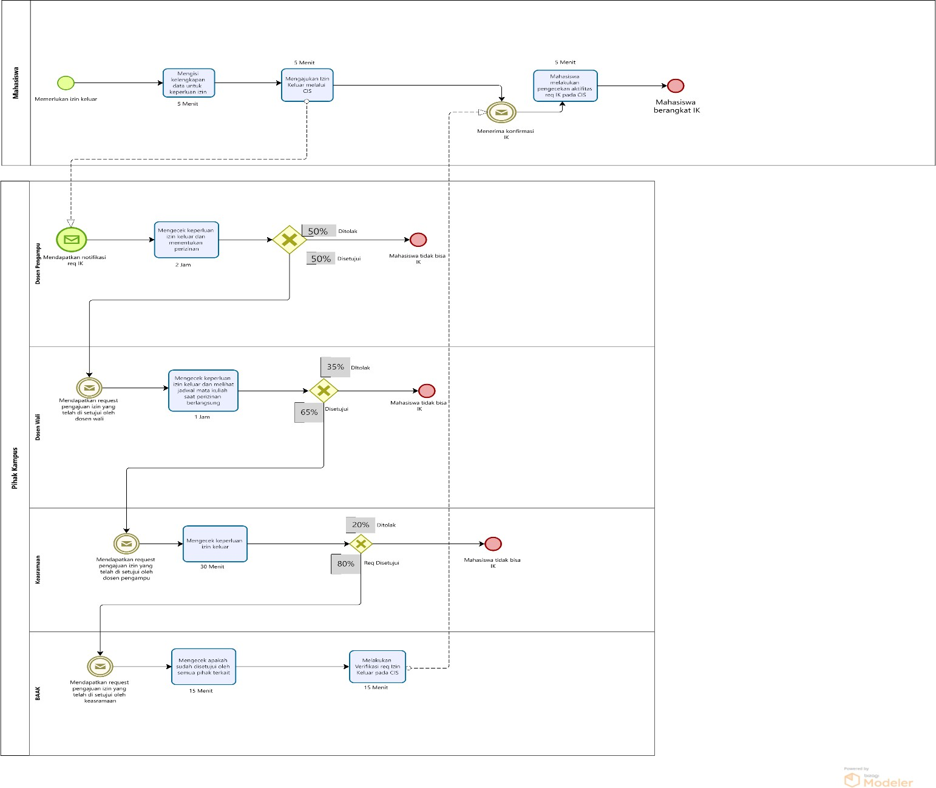
Pelaksanaan BPR dengan Heuristic Redesign
Berdasarkan analisis pada as-is process Izin Keluar (IK), ditemukan bahwa proses masih melibatkan BAAK setelah permohonan disetujui oleh pihak keasramaan. Tahapan ini menyebabkan inefisiensi waktu, karena BAAK hanya melakukan pengecekan dan verifikasi ulang yang sifatnya administratif dan tidak memberikan nilai tambah terhadap hasil akhir.

Untuk memperbaiki kondisi tersebut, dilakukan Business Process Re-design (BPR) dengan menggunakan pendekatan Heuristic Redesign, yaitu merancang ulang proses berdasarkan prinsip-prinsip perbaikan umum (heuristik) yang telah terbukti efektif dalam meningkatkan efisiensi proses bisnis.

Prinsip Heuristic :
- H1 - Task Elimination
Task Elimination adalah teknik redesign proses bisnis yang dilakukan dengan menghapus aktivitas atau langkah yang tidak memberikan nilai tambah (non–value added) bagi pelanggan maupun organisasi. Langkah yang dieliminasi biasanya merupakan aktivitas yang bersifat redundant, administratif, menunggu, pengecekan berulang, atau kegiatan yang tidak lagi relevan karena dapat digantikan oleh sistem atau otomatisasi. Dengan menghilangkan aktivitas tersebut, alur proses menjadi lebih sederhana, waktu penyelesaian lebih cepat, dan sumber daya dapat digunakan secara lebih efektif.
Penerapan:
Menghapus tahapan verifikasi oleh BAAK yang hanya menambah waktu proses tanpa memberikan nilai tambah.
Dampak:
Proses menjadi lebih cepat dan efisien.

- H9 - Automation
Automation adalah teknik redesign proses bisnis yang memanfaatkan teknologi untuk mengotomatisasi aktivitas atau keputusan yang sebelumnya dilakukan secara manual. Otomatisasi dilakukan dengan menggunakan sistem informasi, workflow automation, sensor, integrasi data, atau perangkat lunak khusus untuk menggantikan tugas-tugas berulang yang tidak membutuhkan penilaian manusia. Dengan mengotomatiskan aktivitas, proses menjadi lebih cepat, akurat, dan konsisten.
Penerapan:
Sistem secara otomatis meneruskan status izin dari Kesramaan ke Keamanan tanpa melalui BAAK. Penerapan heuristic redesign dengan prinsip elimination dan automation pada proses Izin Keluar berhasil meningkatkan efisiensi waktu dan kesederhanaan proses. Dengan menghapus keterlibatan BAAK, proses menjadi lebih cepat, transparan, dan mudah diakses oleh seluruh pihak yang terkait
Dampak:
Mengurangi waktu tunggu dan risiko keterlambatan.

Penerapan heuristic redesign dengan prinsip elimination dan automation pada proses Izin Keluar berhasil meningkatkan efisiensi waktu dan kesederhanaan proses. Dengan menghapus keterlibatan BAAK, proses menjadi lebih cepat, transparan, dan mudah diakses oleh seluruh pihak yang terkait.

Perbandingan Before dan After pada Task yang Di Re-design
Before : As-is process
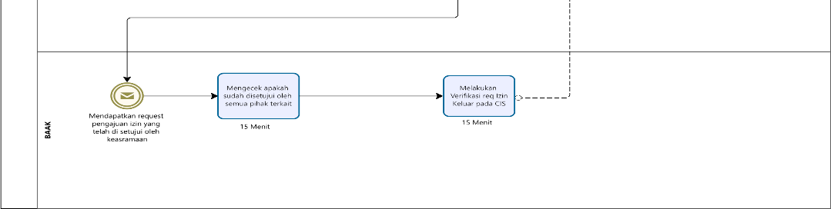

Tahapan lengkapnya adalah sebagai berikut:
No | Aktor | Aktivitas (Task) | Keterangan
1 | Mahasiswa | Mengajukan permohonan izin keluar melalui sistem | Mahasiswa mengisi form izin beserta alasan dan waktu keluar.
2 | Dosen Pengampu | Memberikan persetujuan terhadap izin yang diajukan | Mengecek apakah izin tidak  mengganggu jadwal perkuliahan.
3 | Dosen Wali | Memverifikasi dan menyetujui pengajuan izin | Memastikan alasan mahasiswa rasional dan pantas disetujui.
4 | Keasramaan | Mengecek data izin dan menyetujui keberangkatan | Memastikan tidak ada pelanggaran asrama atau kedisiplinan.
5 | BAAK | Melakukan verifikasi ulang dan menyetujui permohonan akhir | Tahap administratif tambahan  sebelum izin dicatat oleh keamanan.
Masalah:
- Proses di BAAK menyebabkan waktu tunggu bertambah.
- Aktivitas BAAK bersifat administratif dan tidak menambah nilai (non–value added).
- Alur komunikasi menjadi lebih panjang dan lambat.

After : To-Be process
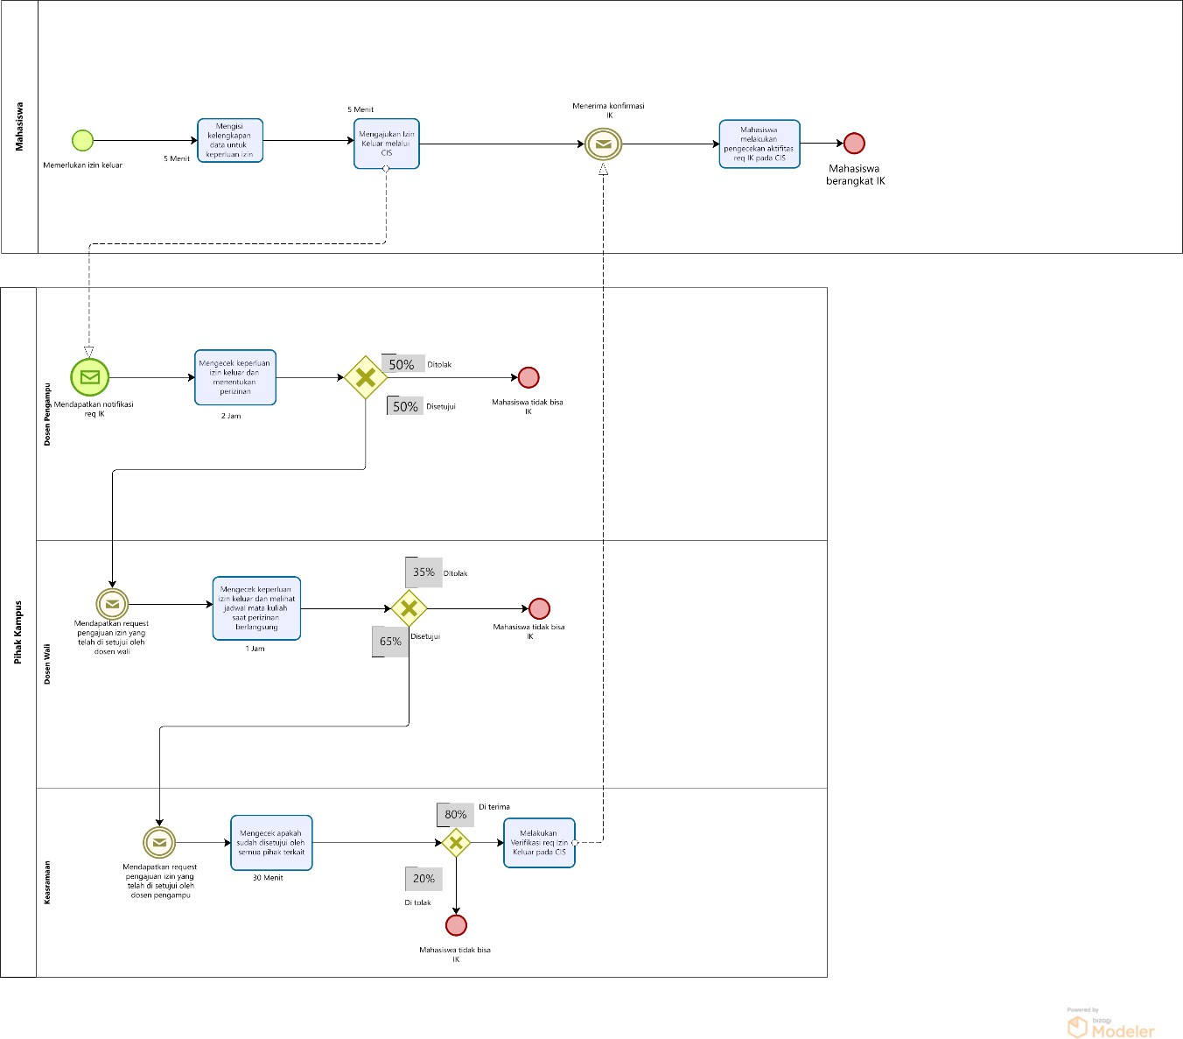
Setelah dilakukan Business Process Re-design (BPR) menggunakan prinsip Heuristic
Redesign (Eliminate & Automation), tahapan verifikasi oleh BAAK dihapus agar alur proses menjadi lebih efisien tanpa kehilangan validitas izin.
No | Aktor | Aktivitas (Task) | Keterangan
1 | Mahasiswa | Mengajukan permohonan izin keluar melalui sistem | Mahasiswa tetap menjadi pihak pengaju utama.
2 | Dosen Pengampu | Menyetujui izin terkait kegiatan akademik | Memastikan izin tidak mengganggu perkuliahan.
3 | Dosen Wali | Memberikan persetujuan atas dasar tanggung jawab  pembimbingan | Mengecek alasan dan keperluan izin.
4 | Keasramaan | Memberikan keputusan akhir dan mencatat izin mahasiswa | Tahap akhir sebelum mahasiswa diperbolehkan keluar

Perubahan utama:
- Task BAAK dihapus karena dianggap hanya menambah waktu proses.
- Proses menjadi lebih cepat dan sederhana dengan tetap melibatkan pihak akademik dan keasramaan.
- Waktu tunggu berkurang karena tidak ada lagi verifikasi ganda.
Peran BAAK dihapus karena hanya bersifat administratif dan tidak memberikan nilai tambah terhadap hasil akhir proses izin keluar.

Hasil Redesign:
Dengan Redesign ini, proses menjadi lebih cepat, efisien, dan sederhana tanpa mengurangi keabsahan atau tanggung jawab pihak lain seperti dosen pengampu, dosen wali, dan keasramaan.

5.2.2 Heuristic Redesign Izin Bermalam (IB)
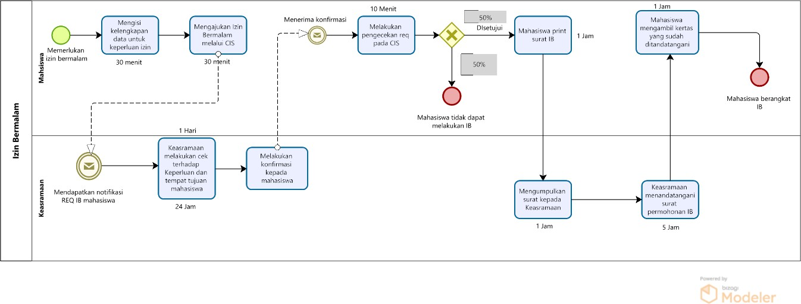
BPMN As is process Izin Bermalam (IB)
Pelaksanaan BPR dengan Heuristic Redesign
Berdasarkan analisis pada as-is process Izin Bermalam (IB), ditemukan bahwa proses masih melibatkan beberapa tahapan seperti mahasiswa print surat IB, Mengumpulkan surat kepada keasramaan, Keasramaan mendatangani surat permohonan IB, dan Mahasiswa mengambil kertas yang sudah ditandatangani. Tahapan ini menyebabkan inefisiensi waktu, karena aktivitas tersebut tidak memberikan nilai tambah terhadap hasil akhir proses izin.

Untuk memperbaiki kondisi tersebut, dilakukan Business Process Re-design (BPR) dengan menggunakan pendekatan Heuristic Redesign, yaitu merancang ulang proses berdasarkan prinsip-prinsip perbaikan umum (heuristik) yang telah terbukti efektif dalam meningkatkan efisiensi proses bisnis.

Prinsip Heuristic :
- H1- Task Elimination
Penerapan:
Menghapus tahapan tanda tangan oleh Keasramaan dan pengambilan surat fisik oleh mahasiswa.
Dampak:
Mengurangi waktu tunggu dan mempercepat proses izin bermalam karena seluruh persetujuan dilakukan secara CIS

- H9 - Automation
Penerapan:
Sistem mengirim notifikasi status izin ke mahasiswa setelah disetujui oleh Keasramaan.
Dampak:
Proses menjadi lebih cepat, transparan, dan dapat diakses kapan saja tanpa batas

Penerapan heuristic redesign dengan prinsip eliminate dan automation pada proses Izin Bermalam (IB) berhasil meningkatkan efisiensi waktu serta mengurangi beban administrasi tanpa mengurangi validitasi izin. Dengan penghapusan proses tanda tangan manual dan pengambilan surat, alur menjadi lebih cepat, praktis, dan adaptif terhadap sistem CIS kampus.
Penerapan heuristic redesign dengan prinsip eliminate dan automation pada proses Izin Bermalam (IB) berhasil meningkatkan efisiensi waktu serta mengurangi beban administrasi tanpa mengurangi validitasi izin.

Dengan penghapusan proses tanda tangan manual dan pengambilan surat, alur menjadi lebih cepat, praktis, dan adaptif terhadap sistem CIS kampus.
Perbandingan Before dan After pada Task yang Di-redesign
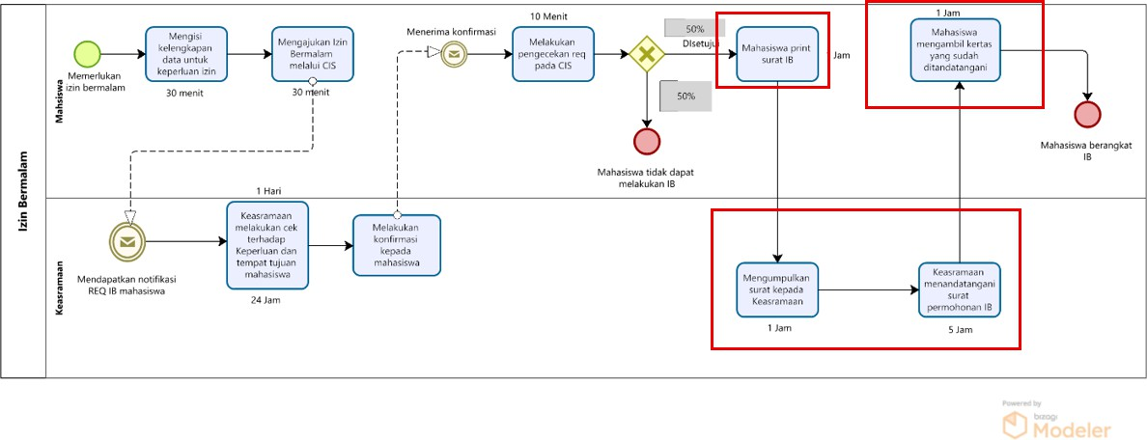
Before : As-Is process
Pada proses awal, pengajuan Izin Bermalam (IB) dilakukan melalui beberapa tahapan manual yang melibatkan mahasiswa, Keasramaan, dan sistem informasi kampus (CIS).
Meskipun proses ini memastikan kedisiplinan mahasiswa, terdapat beberapa aktivitas yang menyebabkan keterlambatan dan inefisiensi, terutama karena adanya proses tanda tangan dan pengumpulan surat fisik.

Tahapan lengkapnya adalah sebagai berikut :
No | Aktor | Aktivitas (Task) | Keterangan
1 | Mahasiswa | Mengajukan izin bermalam melalui CIS | Mahasiswa mengisi form  permohonan izin bermalam disertai alasan dan waktu  keberangkatan.
2 | Keasramaan | Melakukan pengecekan keperluan dan tempat tujuan mahasiswa | Keasramaan memastikan alasan izin sesuai ketentuan
3 | Mahasiswa | Menerima notifikasi hasil  pengecekan IB dari Keasramaan | Mahasiswa mendapat  pemberitahuan apakah izin disetujui atau tidak.
4 | Mahasiswa | Mencetak (print) surat izin bermalam yang disetujui | Setelah mendapat notifikasi, mahasiswa mencetak surat izin IB dari sistem.
5 | Mahasiswa | Mengumpulkan surat izin yang telah dicetak kepada Keasramaan | Surat diserahkan secara langsung ke Keasramaan untuk ditanda  tangani.
6 | Keasramaan | Menandatangani surat permohonan IB | Proses tanda tangan manual oleh Keasramaan sebagai bentuk  persetujuan akhir.
7 | Mahasiswa | Mengambi kembali surat yang telah ditandatangani | Mahasiswa menunggu surat selesai ditandatangani untuk dibawa sebagai bukti izin  bermalam.
8 | Mahasiswa | Berangkat bermalam | Setelah surat ditandatangani dan diambil, mahasiswa baru dapat meninggalkan kampus

Masalah:
- Proses print, pengumpulan, dan tanda tangan menyebabkan waktu tunggu cukup lama.
- Aktivitas seperti tanda tangan fisik Keasramaan dan pengambilan surat bersifat. administratif dan tidak menambah nilai (non–value added) terhadap hasil akhir.
- Risiko kehilangan atau kerusakan dokumen fisik.
- Kurang fleksibel terhadap waktu keberangkatan mahasiswa.

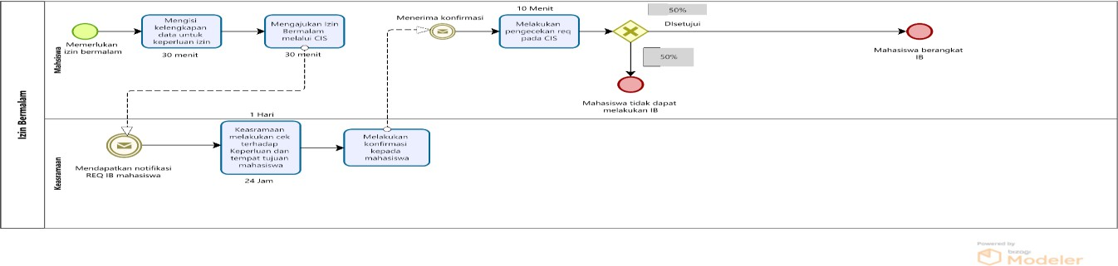
After : To-Be process
Setelah dilakukan Business Process Re-design (BPR) menggunakan prinsip Heuristic Redesign (Eliminate & Simplify), beberapa tahapan pada proses izin bermalam dihapus agar alur menjadi lebih efisien tanpa mengurangi validitas izin.

Aktivitas seperti Mahasiswa print surat IB, Mengumpulkan surat kepada keasramaan, Keasramaan mendatangani surat permohonan IB, dan Mahasiswa mengambil kertas yang sudah ditandatangani dihapus karena tidak memberikan nilai tambah dan hanya memperpanjang waktu proses.
No | Aktor | Aktivitas ( Task ) | Keterangan
1 | Mahasiswa | Mengajukan izin bermalam melalui sistem CIS | Mahasiswa mengisi formulir izin bermalam beserta alasan dan waktu keberangkatan.
2 | Keasramaan | Melakukan pengecekan  keperluan dan tempat tujuan mahasiswa | Keasramaan memeriksa kesesuaian alasan
3 | Keasramaan | Mengirimkan notifikasi hasil persetujuan IB ke mahasiswa melalui sistem | Sistem mengirim pemberitahuan apakah izin disetujui atau tidak dan check secara manual
4 | Mahasiswa | Menerima notifikasi izin bermalam disetujui | Mahasiswa dapat langsung mempersiapkan keberangkatan  tanpa perlu menunggu tanda tangan
5 | Mahasiswa | Berangkat bermalam sesuai izin yang telah disetujui | Tahap akhir di mana mahasiswa meninggalkan kampus sesuai izin yang sudah tervalidasi melalui  CIS.

Perubahan Utama:
- Tahapan tanda tangan oleh Keasramaan dihapus, karena sistem sudah mencatat persetujuan secara digital melalui CIS.
- Proses menjadi lebih singkat dan efisien, karena tidak ada lagi penundaan akibat tanda tangan.

Hasil Redesign:
Dengan Redesign ini, proses Izin Bermalam (IB) menjadi lebih cepat, efisien, dan praktis tanpa mengurangi sistem izin, Penghapusan proses manual seperti tanda tangan dan pengambilan surat menjadikan alur lebih ringkas, responsif, dan sesuai dengan penerapan sistem digital kampus ( CIS ).

Serta mahasiswa dapat langsung berangkat setelah izin disetujui, sementara Keasramaan tetap memiliki kendali penuh atas proses persetujuan melalui Campus Information System(CIS).

BAB 6 TO-BE PROCESS MODEL

6.1 To-Be Model Proses Izin Keluar
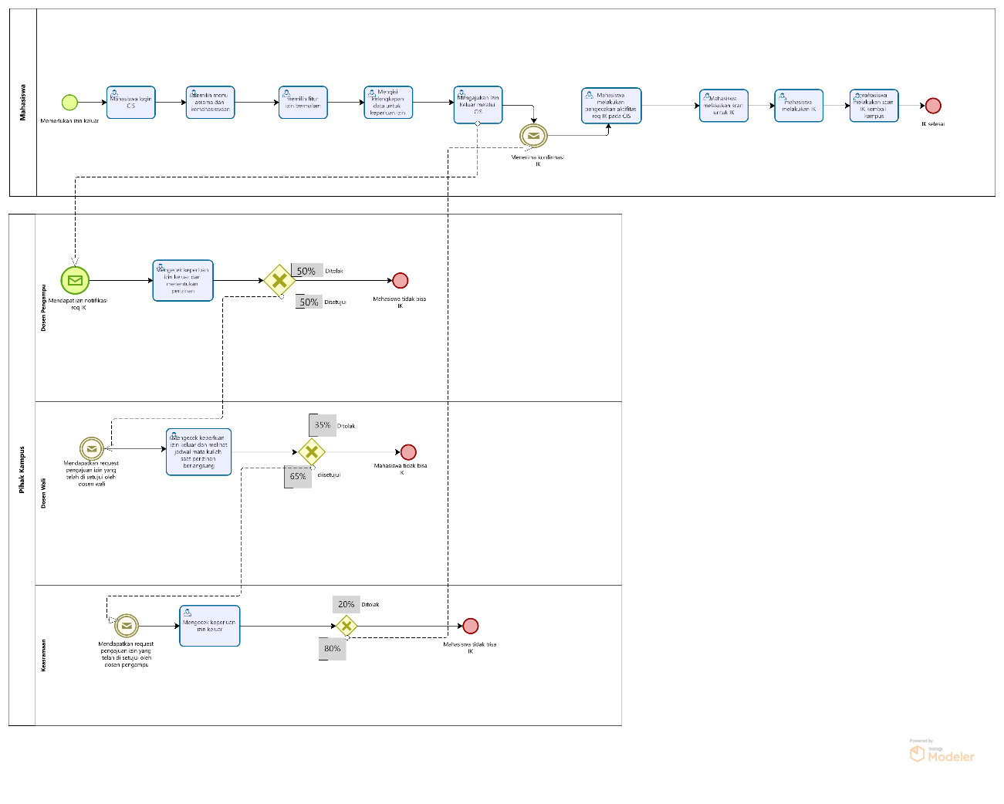
Gambar 13 To Be Process IK

6.2 To-Be Model Proses Izin Bermalam
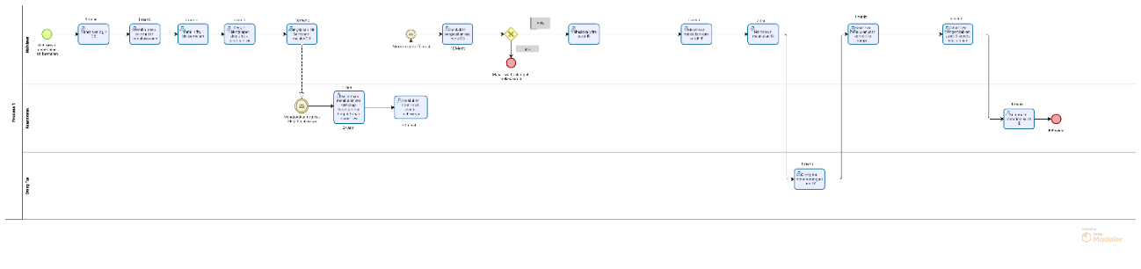
Gambar 14 To Be Process IB

LAMPIRAN
NIM | Nama | Deskripsi Tugas
12S24002 | Petra Ignatius Pengayoman Naibaho | - Proses Classification IB  - Flow Analysis IB  - Queuing Analysis IB  - Simulation IB
12S24005 | Mia Nathania Sibuea | - Discovery Method IB  - Redesign IB  - Heuristic IB
12S24014 | Arion Dippos Pandapotan Manurung | - As Is Model IB  - To be Model IB  - Root cause IK, IB
12S24017 | Arya Pratama Sinambela | - Discovery Method IK  - Redesign IK  - Heuristic IK
12S24026 | Griselda Tabitha Nathania Hutahaean | - As Is Model IK IB  - To Be Model IK IB  - Issue Register IK IB  - Process profile IB  - Value Added IK IB
12S24029 | Adithya Philip Jona Putra Silaban | - As Is Model IK, IB  - To be Model IK, IB  - Pareto chart IK, IB
12S24031 | Amelia Renata Br Lumbanbatu | - Pendahuluan,  - Value added IK, IB  - Waste Analisis IK, IB
12S24039 | Jody Alfonso Siahaan | - Rumusan masalah,  - Value added IB  - Waste Analisis IB
12S24041 | Nikah Suchia Panjaitan | - Proses Classification IK  - Flow Analysis IK  - Queuing Analysis IK  - Simulation IK
12S24048 | Olivia Tambunan | - Landscape model IK, IB  - Process Profile IK  - Analisis Pareto IK, IB  - Analisis Root Cause IK, IB  - Menyusun laporan

